
ANNEX MEMÒRIA PROJECTE FINAL MÒDUL. IMPLEMENTA EL SISTEMA INFORMÀTIC D’UNA EMPRESA

30 de MAIG de 2024
PCPitStop
Eric Guerrero

PLA DE SEGURETAT GLOBAL 1
Màquines clients i servidores 44
SERVEIS 75

PLA DE SEGURETAT GLOBAL
PLA DE CONTINGÈNCIA DE [ PCPitStop ]

Objectiu:

El pla de contingència té com a objectiu proporcionar un marc d'actuació clar i efectiu per respondre de forma ràpida i eficient a qualsevol incidència que interrompi els serveis de l'empresa, minimitzant l'impacte en els usuaris i assegurant la ràpida restauració del servei.

Procediment d'actuació:

- Detecció de la Incidència:

Monitoratge constant dels sistemes i serveis per detectar qualsevol anomalia o interrupció en el funcionament.

Recepció d'alertes automàtiques i informes d'usuaris sobre possibles incidències.

- Avaluació i Classificació:

Anàlisi inicial de la incidència per determinar la seva naturalesa, abast i prioritat.

Classificació de la incidència segons el seu impacte en els serveis i usuaris afectats.

- Comunicació i Notificació:

Notificació immediata als usuaris afectats sobre la incidència i les accions que s'estan prenent per resoldre-la.

Comunicació interna a l'equip de suport tècnic i altres involucrats en la gestió i resolució de la incidència.

- Anàlisi i Recull d'Informació:

Recopilació detallada d'informació rellevant sobre la incidència, incloent-hi la seva causa, efectes i possibles solucions.

Anàlisi de registres i dades per identificar la causa arrel de la incidència i evitar futures recurrències.

- Accions Correctives i Restauració del Servei:

Implementació d'accions correctives per resoldre la incidència i restaurar els serveis afectats en el menor temps possible.

Utilització de còpies de seguretat, canvis d'equips o qualsevol altra mesura necessària per restablir el servei.

- Documentació i Seguiment:

Registre detallat de totes les accions preses durant la gestió de la incidència, incloent-hi els passos seguits i les solucions aplicades.

Seguiment continu de la situació fins que s'hagi restablert completament el servei i els usuaris estiguin satisfets amb la resolució.

Informes d'incidències de seguretat:

- Procediment en cas d'incident:

- Cal notificar immediatament l'incident als responsables dels sistemes involucrats.

- Mantenir la calma i seguir uns passos establerts per preservar proves i minimitzar l'impacte.

- Passos a seguir:

- Informar sempre el responsable de seguretat corresponent.

- Cal confirmar que no es tracta d'una falsa alarma.

- Obtenir tota la informació possible per si pot servir de prova.

- Intentar contenir l'incident per evitar que es propagui.

- Aplicar un pla per reduir o eliminar el risc que l'incident es torni a produir.

- Documentar tant l'incident com el procés i la metodologia seguida.

- Contingut de l'Informe d'Incidència:

- Descripció: Dades bàsiques i introducció sobre l'incident, personal implicat, data d'inici i final, i nivell d'afectació (greu, moderat, lleu).

- Resum: Breu resum del problema, afectació, causes i solució. Ha de ser comprensible per a persones no tècniques.

- Anàlisi:

- Procediment i metodologia: Definir com s'ha actuat envers l'incident.

- Documentació: Cal apuntar la documentació consultada, tant interna com externa.

- Incidències detectades: Problemes que s'hagin trobat, previstos o imprevistos.

- Pla d'Acció: Mesures per evitar que es repeteixi l'incident.

- Annexos: Dades rellevants per entendre l'informe.

Consideracions Addicionals:

- Establiment de rols i responsabilitats clares per a tot el personal involucrat en la gestió d'incidències.

- Realització periòdica de simulacres i proves dels procediments de contingència per garantir-ne l'eficàcia i l'adequació.

- Revisió i actualització regular del pla de contingència en funció de canvis a la infraestructura, tecnologia i necessitats del negoci.

Aquest pla de contingència proporciona un marc estructurat per respondre de manera efectiva a qualsevol incidència que pugui sorgir a la meva empresa, assegurant la continuïtat dels serveis i la satisfacció dels usuaris, seguint els principis establerts per als informes d'incidències de seguretat.

ASPECTES DE LA SEGURETAT PASSIVA

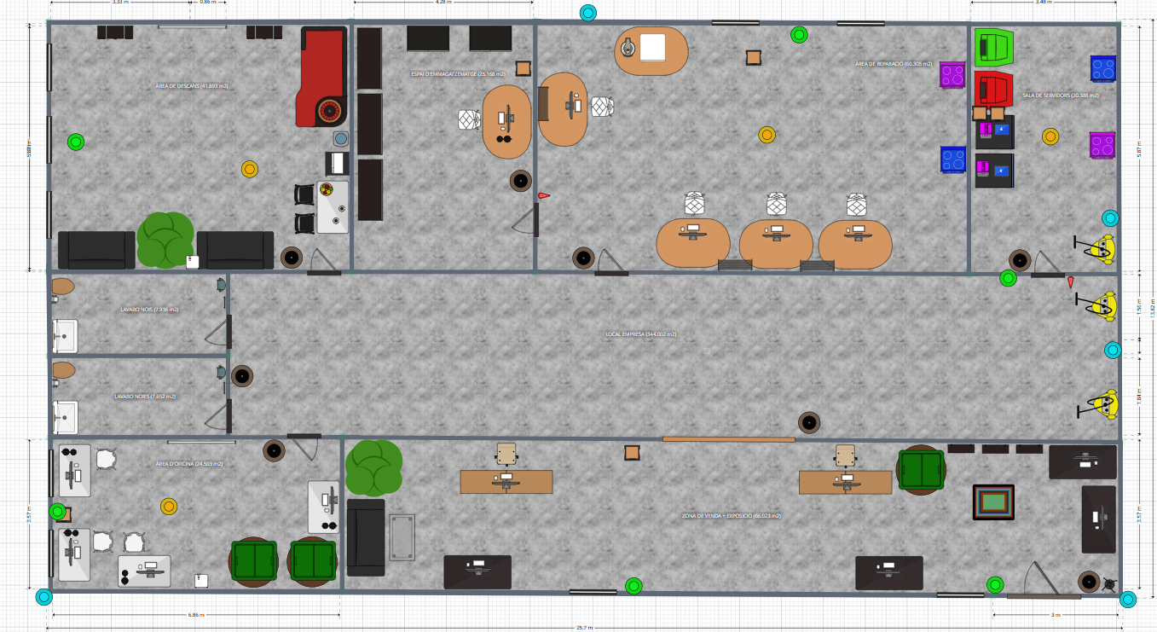

5 Càmeres de seguretat 360º (3 exteriors i 2 interiors)-

6 Sensors de moviments interiors- 

2 Evaporadors i 2 Condensadors interiors-  
4 Detectors de fum- 
3 extintors clase A B C- 
6 SAIs potents- 
8 Llums d'emergència- 

2 Controls d'accessos amb reconeixement per iris- 

JUSTIFICACIÓ PER A CADA ELEMENT SEGURETAT FÍSICA.

S’utilitzen 5 càmeres de seguretat 360º (3 exteriors i 2 interiors) les exteriors, están ficades per tenir controlat tot el perímetre del meu local, prèviament ens assegurariem mitjançant una avaluació adequada del lloc d'instal·lació que es poden ficar sense incumplir cap norma. Les interiors estan distribuïdes en zones sensibles o en llocs on hi ha molt moviment de gent.

N’hi han 6 sensors de moviments interiors ja que bàsicament estan ficats a totes les finestres com en les portes de llocs sensibles com la sala de servidors.

Els 2 evaporadors i els 2 condensadors s’han ficat en les sales on la carga térmica és més elevada i així ens assegurem una refrigeració correcte per a no fer malbé els equips d’aquestes sales.

Els 4 detectors de fum estan ficats en llocs on és molt probable que hi pugui haver problemes relacionats amb el foc ja que hi ha molts equips electrònics a la sala.

Els 3 extintors classe A B C estan ficats en una distància mínima de 15 m, estan ficats a llocs crítics com la sala de servidors o en llocs com el passadís, són els 3 de classe A B C ja que poden mitigar focs on estan involucrats equips elèctrics i altres tipus d'objectes.

Els 6 SAIs potents estan ficats a les zones on hi ha equips informàtics per així tenir elements de seguretat activa en cas de tall elèctric. A la sala de servidors n'hi ha dos ja que es la zona crítica de l'empresa i si en tens dos és millor per si falles un.

Les 8 llums d'emergència estan instal·lades al costat de cada porta de la meva empresa, ja que és una mesura per garantir una evacuació eficient i segura en cas que hi hagi un problema per exemple de baixa visibilitat per incendi.

Tinc ficats 2 Controls d'accessos amb reconeixement per iris tant a la sala de servidors com a la zona d'emmagatzematge ja que són llocs crítics i només hi poden entrar les persones autoritzades. He escollit aquest sistema de reconeixement ja que ofereix un alt nivell de seguretat a causa de la singularitat i complexitat dels patrons de l'iris, en contraposició és un sistema costos degut al maquinari necessari.

Plànol de climatització ( Temperatura i humitat recomanada per a cada zona de l’empresa ):

- Sala de servidors

- ºC- 18 a 27.

- Humitat- 25% a 80%.

- Àrea de reparació

- ºC- 14 a 27.

- Humitat- 30% a 70%.

- Àrea d’oficina

- ºC- 14 a 25.

- Humitat- 30% a 70%.

- Lavabos

- ºC- 20 a 24.

- Humitat- 35% a 50%.

- Zona d’emmagatzematge

- ºC- 18 a 22.

- Humitat- 40% a 60%.

- Àrea de descans

- ºC- 20 a 24.

- Humitat- 40% a 60%.

- Zona de venda + exposició

- ºC- 22 a 26.

- Humitat- 45% a 55%.

- Altres

- ºC- 17 a 27.

- Humitat- 30 a 60%.

Sistemes d’alimentació ininterrompuda:

Els sistemes informàtics depenen totalment del subministre elèctric. Si el subministre falla queden totalment inutilitzats i es pot malmetre el maquinari i produir pèrdues de dades.

SAIs

Tinc 6 SAIs potents ficats a les zones on hi ha equips informàtics per així tenir elements de seguretat activa en cas de tall elèctric. A la sala de servidors n'hi ha dos, ja que és la zona crítica de l'empresa i si en tens dos és millor per si falles un.

En un entorn real, es prefereix utilitzar un controlador RAID maquinari per la seva robustesa, fiabilitat i facilitat de gestió, factors crucials en entorns empresarials on la disponibilitat i integritat de les dades són crítiques. La decisió de no implementar RAID al servidor web a la DMZ es basa en una anàlisi cost-benefici, considerant la protecció proporcionada per les còpies de seguretat diàries i la menor criticitat immediata del contingut web. Per als altres servidors, la necessitat de disponibilitat i protecció de dades en temps real justifica la implementació de RAID.
HW
LSI MegaRAID SAS 9361-4i ( Preu Total: 340,87€ ). Opció confiable amb capacitats avançades de gestió de RAIDs, tant per al servidor de domini com per al servidor de correu.
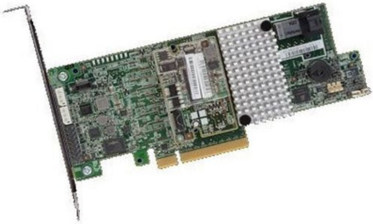
Il·lustració 46 RAID maquinari implementat en els dos Servidors
RAID DOMINI
Per al servidor a la LAN que gestiona AD, DNS, còpies de seguretat i altres serveis, es recomana una configuració RAID 10 per alts rendiment i redundància, necessitant quatre discos d'1 TB per obtenir 2 TB d'espai utilitzable. En un entorn virtualitzat, però, utilitzaré RAID 1 per garantir redundància i protecció de dades, ja que RAID 10 no es pot implementar sense discos físics. Tot i que RAID 1 no ofereix el mateix rendiment, assegura la integritat de les dades en un entorn virtual.
RAID CORREU
Per al servidor de Correu a la DMZ, la configuració òptima és RAID 1 (Mirroring), que ofereix protecció mitjançant la replicació de les dades en dos discs. Amb dos discos d'1 TB, es garantirà la protecció de les dades de correu, tot i que només es disposarà d'1 TB d'espai utilitzable.

cò

- Tèrmics ( Sobrecàrrega ):

- Causa: La sobrecàrrega es produeix quan es connecten molts receptors a una font d'alimentació.

- Efectes: Sobreescalfament dels equips, reducció de la vida útil, incendis, destrucció dels equips, interrupció del servei…

- Justificació: Els dispositius tèrmics, com els interruptors tèrmics, són fonamentals per protegir les instal·lacions elèctriques contra les sobrecàrregues. Aquests dispositius detecten l'augment de temperatura causat per corrents elèctrics excessius i obren el circuit per evitar danys als equips i possibles incendis. Per tant, la seva instal·lació és crucial per garantir la seguretat i la integritat de les instal·lacions elèctriques.

- Ubicació: Llocs com els principals quadres elèctrics, les subestacions elèctriques i altres punts de connexió crítics.

- Magneto-tèrmics ( Curtcircuit ):

- Causa: En un curtcircuit augmenta molt el corrent del circuit. Principalment es produeixen per una connexió de dos punts del circuit de diferent tensió.

- Efectes: Danys greus o destrucció dels equips, interrupció del servei.

- Justificació: Els dispositius magnètics, com els interruptors magnètics i els magnetotèrmics, són essencials per protegir les instal·lacions elèctriques contra les sobrecàrregues. Aquests dispositius detecten corrents elèctrics excessius i activen un electroimant per obrir el circuit i evitar danys als equips i possibles incendis. A més, els dispositius magnetotèrmics combinen les funcions dels dispositius magnètics i tèrmics per proporcionar una protecció més completa contra diverses anomalies elèctriques.

- Ubicació: Llocs com els principals quadres elèctrics, les subestacions elèctriques i altres punts de connexió crítics.

Anàlisis de riscos i amenaces tant físiques com lògiques:

Importància: Identificar i abordar els riscos i amenaces físiques i lògiques resulta crucial per a la protecció de les dades, sistemes i infraestructures informàtiques de l'empresa, així com de les instal·lacions i equips. Això garanteix la integritat, confidencialitat i disponibilitat de la informació, així com la seguretat i continuïtat del negoci.

- Emplaçament de les instal·lacions: Avalua la visibilitat i l'accessibilitat del lloc, així com els riscos externs com el crim, el terrorisme i la proximitat a serveis d'emergència. Un entorn visible i de fàcil accés pot atraure tant clients com lladres.

- Accions humanes: Robatoris, vandalisme, fraus i altres actes delictius són amenaces comunes. La manca de formació del personal en seguretat pot augmentar el risc d'incidents.

- Condicions ambientals: Les inundacions, tornados, terratrèmols i altres desastres naturals poden afectar les instal·lacions i el maquinari. La temperatura i la humitat poden fer malbé els equips si no es controlen adequadament.

- Ventilació i temperatura: És essencial mantenir una temperatura òptima (entre 21 °C i 23 °C) i una humitat relativa adequada (entre 40% i 55%) per evitar danys als equips per sobreescalfament o humitat excessiva.

- Detecció i extinció d'incendis: Els sistemes de detecció d'incendis, com ara els detectors de fum i els sensors de temperatura, són crucials per protegir les instal·lacions contra els incendis. Els extintors d'incendis i altres sistemes d'extinció són necessaris per controlar els incendis en cas d'emergència.

- Condicions elèctriques: Les fluctuacions de tensió, les sobrecàrregues elèctriques i altres problemes elèctrics poden fer malbé els equips informàtics. Els sistemes d'alimentació ininterrompuda (SAI), els fusibles i els sistemes de protecció contra sobretensions són importants per protegir els equips contra aquests riscos.

- Seguretat perimetral: Tanques, sistemes d'il·luminació, càmeres de seguretat i altres mesures poden dissuadir els intrusos i protegir les instal·lacions de robatoris i vandalismes.

- Controls d'accés: El control d'accés físic, com ara l'ús de targetes d'identificació o sistemes biomètrics, pot evitar l'accés no autoritzat a les instal·lacions i protegir els equips contra robes o danys.

- Planificació de la seguretat: És important desenvolupar un pla de seguretat integral que inclogui mesures de prevenció, detecció i resposta a incidents, així com la formació regular del personal en seguretat i en procediments d'emergència.

Amenaces Cibernètiques

Malware:

- Tipus: Virus, troians, cucs, ransomware.

- Impacte: Pot causar pèrdua de dades, robatori d'informació, interrupció dels serveis.

- Mesures de Protecció: Ús d'antivirus, firewalls, actualitzacions regulars de programari.

Atacs de Phishing:

- Descripció: Correus electrònics fraudulents dissenyats per enganyar els usuaris i obtenir informació confidencial.

- Impacte: Robatori d'identitat, pèrdua de dades.

- Mesures de Protecció: Educació dels empleats, filtres de correu electrònic, polítiques de seguretat estrictes.

Atacs de Denegació de Servei (DoS/DDoS):

- Descripció: Sobrecàrrega de serveis per fer-los inaccessibles.

- Impacte: Interrupció dels serveis, pèrdua de clients.

- Mesures de Protecció: Firewalls, sistemes de detecció i prevenció d'intrusions (IDS/IPS), plans de resposta a incidents.

Injeccions SQL:

- Descripció: Inserció de codi maliciós en consultes SQL a través de formularis web.

- Impacte: Accés no autoritzat a bases de dades, robatori de dades.

- Mesures de Protecció: Validació d'entrades, ús de consultes preparades, escanejos de seguretat regulars.

Exploits de Vulnerabilitats:

- Descripció: Ús de vulnerabilitats conegudes en programari per obtenir accés no autoritzat.

- Impacte: Accés no autoritzat, pèrdua de dades.

- Mesures de Protecció: Actualitzacions regulars, escanejos de vulnerabilitats, aplicació de pegats de seguretat.

Errors Humans

Configuracions Incorrectes:

- Impacte: Exposició de dades, vulnerabilitats de seguretat.

- Mesures de Protecció: Formació contínua, revisió de configuracions per part d'experts, auditories de seguretat.

Falta de Conscienciació en Seguretat:

- Impacte: Facilitat per a atacs de phishing, divulgació involuntària d'informació confidencial.

- Mesures de Protecció: Programes de formació en seguretat, simulacions d'atacs de phishing, polítiques de seguretat clares.

Amenaces Internes

Accions Malintencionades d'Empleats:

- Impacte: Robatori de dades, sabotatge.

- Mesures de Protecció: Controls d'accés basats en rols, monitorització d'activitats, polítiques de seguretat estrictes.

Accés No Autoritzat:

- Impacte: Robatori d'informació, alteració de dades.

- Mesures de Protecció: Implementació de sistemes d'autenticació multifactor (MFA), monitorització d'accessos.

Pèrdua de Dades

Errors de Còpia de Seguretat:

- Impacte: Pèrdua de dades crítiques, interrupció del negoci.

- Mesures de Protecció: Polítiques de còpia de seguretat estrictes, verificacions regulars de còpies de seguretat, proves de restauració periòdiques.

Desastres Naturals:

- Impacte: Pèrdua de dades.

- Mesures de Protecció: Còpies de seguretat en localitzacions remotes, ús de serveis de núvol per a emmagatzematge de còpies de seguretat.

Seguretat de Xarxa

Intercepció de Comunicacions:

- Impacte: Robatori d'informació confidencial.

- Mesures de Protecció: Xifrat de dades en trànsit, ús de protocols segurs com HTTPS i VPNs.

Accés No Autoritzat a la Xarxa:

- Impacte: Robatori o manipulació de dades.

- Mesures de Protecció: Firewalls, sistemes de detecció i prevenció d'intrusions, segments de xarxa.

Planificació de la Seguretat

Pla de Continuïtat del Negoci (BCP):

- Descripció: Desenvolupar un pla per mantenir les operacions durant i després d'un incident.

- Components: Identificació de processos crítics, estratègies de recuperació, formació dels empleats.

Pla de Recuperació de Desastres (DRP):

- Descripció: Desenvolupar un pla per restaurar els sistemes i les dades després d'un desastre.

- Components: Identificació de recursos crítics, estratègies de recuperació, proves regulars del pla.

Formació i Conscienciació:

- Descripció: Programes de formació regular per als empleats sobre seguretat informàtica.

- Components: Formació sobre polítiques de seguretat, simulacions d'atacs, sessions informatives sobre noves amenaces.

ASPECTES DE LA SEGURETAT PASSIVA

El hardening, o enduriment de la seguretat, implica aplicar una sèrie de mesures per protegir sistemes, xarxes i aplicacions contra possibles amenaces. La implementació d'aquestes mesures de maquinari enforteix la seguretat de la teva empresa protegint els teus actius i serveis contra possibles amenaces.

Hardening de Servidores:

- Desactivar Serveis Innecessaris: Desactiva tots els serveis i aplicacions que no siguin essencials per al funcionament del servidor.

- Actualització i Pegat Regular: Assegureu-vos que tots els sistemes operatius, aplicacions i microprogramari estiguin sempre actualitzats amb els últims pegats de seguretat.

- Configuració Segura del sistema operatiu: Ajusteu les configuracions del sistema operatiu per reduir la superfície d'atac. Això inclou la modificació de paràmetres de xarxa, deshabilitació de comptes predeterminats i la implementació de polítiques de contrasenyes estrictes.

- Control d'accés basat en rols (RBAC): Implementa un sistema de control d'accés on els permisos s'atorguen en funció dels rols dels empleats, limitant l'accés a la informació només als que la necessiten.

- Auditoria i Monitorització: Habilita l'auditoria i el monitoratge d'esdeveniments del sistema per detectar i respondre a activitats sospitoses o no autoritzades.

Hardening d'equips de xarxa:

- Polítiques de Contrasenyes: Implementa polítiques de contrasenyes fortes i obliga els usuaris a canviar-les periòdicament.

- Antivirus i Anti-malware: Instal·la i actualitza regularment programari antivirus i anti-malware a totes les estacions de treball.

- Configuració Segura del Navegador: Configura els navegadors web perquè siguin més segurs, deshabilitant plugins innecessaris i activant les opcions de privadesa.

Hardening d'Estacions de Treball:

- Polítiques de Contrasenyes: Implementa polítiques de contrasenyes fortes i obliga els usuaris a canviar-les periòdicament.

- Antivirus i Anti-malware: Instal·la i actualitza regularment programari antivirus i anti-malware a totes les estacions de treball.

- Configuració Segura del Navegador: Configura els navegadors web perquè siguin més segurs, deshabilitant plugins innecessaris i activant les opcions de privadesa.

Hardening d'Aplicacions:

- Principi de Menor Privilegi: Assegureu-vos que les aplicacions s'executin amb els mínims privilegis necessaris per al seu funcionament.

- Validació d'Entrades: Implementa validació d'entrades a totes les aplicacions per prevenir atacs d'injecció, com SQL injecció o XSS.

- Xifratge de Dades: Utilitza xifratge per protegir les dades tant en trànsit com en repòs.

Hardening de la Infraestructura Física:

- Seguretat Física dels Servidors: Assegura que els servidors estiguin en ubicacions segures amb accés restringit i vigilància.

- Control d'accés: Utilitza sistemes de control d'accés físic com ara targetes de proximitat, biometria i mantraps per protegir les àrees sensibles.

- Monitorització i Vigilància: Instal·la càmeres de seguretat i sistemes de monitorització en àrees crítiques.

Hardening de Comunicacions:

- VPN i Túnels Assegurances: Implementa xarxes privades virtuals (VPN) per a les connexions remotes i utilitza túnels segurs per a la transmissió de dades.

- Xifratge de Correu Electrònic: Utilitza xifratge d'extrem a extrem per a correus electrònics sensibles.

Capacitació i Conscienciació:

- Formació del Personal: Proporciona formació regular als empleats sobre les millors pràctiques de seguretat i conscienciació sobre amenaces.

- Simulacions de Phishing: Realitza simulacions d'atacs de phishing per educar els empleats sobre com identificar i manejar correus electrònics sospitosos.

Polítiques de Contrasenyes i les seves Mesures d'Aplicació

1. Introducció

Les contrasenyes són una de les primeres línies de defensa per protegir els sistemes i la informació de la nostra empresa. L'establiment de polítiques estrictes de contrasenyes és essencial per garantir la seguretat de les dades i l'accés als sistemes.

2. Polítiques de Contrasenyes

Longitud i Complexitat
Longitud mínima: Les contrasenyes han de tenir almenys 12 caràcters.

Complexitat: Les contrasenyes han de contenir una combinació de lletres majúscules, lletres minúscules, números i caràcters especials (per exemple,!, @, #, $).

Expiració i Renovació

Expiració: Les contrasenyes han de ser canviades cada noranta dies.
Historial de contrasenyes: No es poden reutilitzar les últimes 5 contrasenyes.

Notificació de canvi: Els usuaris rebran una notificació deu dies abans de la data de caducitat de la seva contrasenya.

Bloqueig de Comptes

Intent fallit d'inici de sessió: Després de 5 intents fallits consecutius d'inici de sessió, el compte serà bloquejat durant 30 minuts.

Desbloqueig de comptes: El desbloqueig pot ser realitzat pel personal d'IT després de verificar la identitat de l'usuari.

Recuperació de Contrasenyes

Procediment de recuperació: Els usuaris poden sol·licitar una recuperació de contrasenya a través del sistema de recuperació automàtic, que requerirà respostes a preguntes de seguretat prèviament establertes i verificació via correu electrònic o SMS.

3. Mesures d'Aplicació

Formació i Conscienciació

Sessions de formació: Realitzar sessions de formació regulars per educar els empleats sobre la importància de les contrasenyes fortes i les millors pràctiques de seguretat.

Campanyes de conscienciació: Distribuir materials informatius i consells sobre seguretat de contrasenyes.

Monitorització i Auditoria

Auditories de seguretat: Realitzar auditories periòdiques per revisar el compliment de les polítiques de contrasenyes.

Monitorització d'accessos: Implementar sistemes de monitorització per detectar activitats sospitoses relacionades amb l'ús de contrasenyes.

Implementació Tècnica

Gestor de contrasenyes: Fomentar l'ús de gestors de contrasenyes per emmagatzemar i gestionar de manera segura les contrasenyes.

Autenticació multifactor (MFA): Implementar MFA per a tots els accessos crítics als sistemes, afegint una capa addicional de seguretat.

Revisió i Actualització de Polítiques

Revisió anual: Revisar les polítiques de contrasenyes almenys una vegada a l'any i actualitzar-les segons sigui necessari per reflectir les noves amenaces de seguretat i les millors pràctiques.

4. Conclusió

La implementació de polítiques estrictes de contrasenyes i les mesures d'aplicació són fonamentals per garantir la seguretat dels sistemes i la informació de l'empresa. La formació contínua dels empleats i la revisió regular de les polítiques asseguraran una protecció eficaç contra amenaces de seguretat.

Aquest document proporciona una visió clara de les polítiques de contrasenyes i les mesures d'aplicació dins de la meva empresa, assegurant que tots els empleats entenguin la importància de les contrasenyes segures i les pràctiques necessàries per mantenir la seguretat dels sistemes i dades.

Estructura de rols d’usuari, grups i permisos

pcpitstop.local (Domini)
|
| |-- Venda(OU)
| | |-- Venda-JPérez (Josep Pérez) (Usuari)
| | |-- Venda-MGarcia (Marta Garcia) (Usuari)
| | |-- GrupVenda (Grup de Seguretat)
| |
| |-- Exposició (OU)
| | |-- UsuariExpo01(Usuari)
| | |-- UsuariExpo02 (Usuari)
| | |-- UsuariExpo03 (Usuari)
| | |-- UsuariExpo04 (Usuari)
| | |-- GrupExposició (Grup de Seguretat)
| |
| |-- Reparació (OU)
| | |-- UsuariRepar01 (Usuari)
| | |-- UsuariRepar02 (Usuari)
| | |-- UsuariRepar03 (Usuari)
| | |-- UsuariRepar04 (Usuari)
| | |-- GrupReparació (Grup de Seguretat)
|
|-- Emmagatzematge (OU)
| |-- MSAccess (Usuari)
| |-- GrupEmmagatzematge (Grup de Seguretat)
|
|-- Oficina (OU)
|-- Oficina-JGarcia (Joan Garcia) (Usuari)
|-- Oficina-AFernández (Anna Fernández) (Usuari)
|-- Oficina-LMartínez (Laura Martínez) (Usuari)
|-- Oficina-MPérez (Marta Pérez) (Usuari)
|-- GrupOficina(Grup de Seguretat)

-- GrupUsuarisEmpresa (Grup de Distribució)

ASPECTES SOBRE EMMAGATZEMATGE:

Planificació RAID

En l’entorn real utilitzaria un controlador RAID maquinari perquè proporciona un rendiment més robust, més fiabilitat i una gestió més senzilla en comparació amb les solucions basades en programari. Això és especialment important en entorns empresarials on la disponibilitat de dades i la integritat del sistema són crítiques. La decisió de no implementar RAID al servidor web a la DMZ es basa en una anàlisi de cost-benefici, considerant la protecció ja proporcionada per les còpies de seguretat diàries i la menor criticitat immediata de la disponibilitat del contingut web. En canvi, els altres servidors tenen més necessitat de disponibilitat i protecció de dades en temps real, justificant així la implementació de RAID.

HW - LSI MegaRAID SAS 9361-4i ( Preu Total: 340,87€ ). Opció confiable amb capacitats avançades de gestió de RAIDs, tant per al servidor de domini com per al servidor de correu.
1. Servidor a la LAN ( AD, DNS, Còpies de seguretat… )

Per al servidor a la LAN 1 que gestiona Active Directory (AD), DNS, còpies de seguretat i altres serveis, la configuració recomanada és RAID 10 (1+0). RAID 10 és ideal perquè ofereix alt rendiment tant en lectura com en escriptura, cosa que és crucial per a serveis com AD i DNS que requereixen respostes ràpides i eficients. La redundància que proporciona RAID 10 és essencial per a la protecció de dades crítiques i per garantir la continuïtat del servei en cas de fallades de disc. A més, per maximitzar la potència de RAID 10, caldrà quatre discos d'1 TB per implementar-lo, i es tindrà un total de 2 TB d'espai utilitzable.

2. Servidor de Correu a la DMZ (MDAEMON)

Per al servidor de correu a la DMZ que utilitza MDAEMON, la configuració recomanada és també RAID 1 (Mirroring). RAID 1 és ideal per a servidors de correu perquè garanteix la protecció de les dades de correu en replicar les dades en dos discs. Per tant, caldrà dos discos d'1 TB per implementar RAID 1, i es tindrà un total d'1 TB d'espai utilitzable.

Altres sistemes redundants a implementar:

- Backup a Nube: Realitzar còpies de seguretat regulars del correu electrònic en un servei de núvol segur com AWS S3 o Azure Blob Storage, oferint una capa addicional de protecció.

- Snapshotting Regular: Crear snapshots dels sistemes en intervals regulars (pe, cada hora) per garantir que es poden restaurar versions recents en cas de corrupció de dades.

Planificació Còpies de seguretat

1. Servidor a la LAN ( AD, DNS, Còpies de seguretat… )

AOMEI Cyber ​​Backup:

- Justificació del Software: AOMEI Backupper Cyber Backup ofereix una solució completa amb actualitzacions de per vida i 1 TB d'emmagatzematge al núvol, assegurant una protecció integral per a les dades dels servidors de domini i de correu Windows.

- Justificació de la Freqüència: Les còpies de seguretat es realitzen diàriament per capturar els canvis recents i minimitzar la pèrdua de dades en cas d'incident.

- Horari: Programat per a l'execució nocturna a les 23:00 h, garantint que les còpies de seguretat s'efectuïn en un moment de baixa activitat del servidor, evitant interrupcions en les operacions.

- Destinació: Emmagatzematge en el núvol d'AOMEI Backupper per a un accés remot i segur, assegurant la protecció contra desastres i la disponibilitat immediata de les dades en cas d'incident.

- Tipus i justificació de Còpia de Seguretat: Incremental. Les còpies de seguretat incrementals capturen només els canvis realitzats des de la darrera còpia de seguretat, reduint el temps i l'espai d'emmagatzematge necessaris. Això és particularment útil en un entorn de servidor de domini on els canvis solen ser petits i freqüents, permetent una protecció eficient de les dades.

- Política de Retenció: Mantenir les còpies de seguretat incrementals durant set dies i les còpies de seguretat completes durant trenta dies per garantir l'accés a versions anteriors de les dades.

2. Servidor de Correu a la DMZ (MDAEMON)

AOMEI Cyber ​​Backup:

- Justificació del Programari: AOMEI Backupper Cyber Backup ofereix una solució completa amb actualitzacions de per vida i 1 TB d'emmagatzematge al núvol, assegurant una protecció integral per a les dades dels servidors de domini i de correu Windows.

- Justificació de la Freqüència: La freqüència òptima per a les còpies de seguretat del servidor de correu és diàriament, garantint que es capturin tots els canvis recents i es minimitzi la pèrdua de dades en cas d'incident.

- Horari: Les còpies de seguretat es realitzen cada dia feiner a les 02:00 h, fora de les hores punta d'activitat, per minimitzar l'impacte en el rendiment del servidor de correu.

- Destinació: Emmagatzematge local en discs durs RDX. Després de cada còpia de seguretat completa, els discs durs RDX es retiraran físicament i es traslladaran a una ubicació segura fora del lloc per a protecció contra desastres o fallides del sistema local.

- Tipus i justificació de Còpia de Seguretat: Completa. Les còpies de seguretat completes ofereixen una imatge completa del sistema de correu en un moment específic, facilitant una restauració completa en cas de fallada crítica o pèrdua de dades. Això és essencial en un servidor de correu on la integritat i la disponibilitat de les comunicacions són crítiques per al funcionament de l'empresa.

- Política de Retenció: Mantenir les còpies de seguretat durant catorze dies i les còpies de seguretat completes durant seixanta dies per a la recuperació d'històrics de correu electrònic i la conformitat normativa.

Millores Addicionals

- Verificació de còpies de seguretat: Implementar un procediment per verificar regularment la integritat i restaurabilitat de les còpies de seguretat per assegurar-se que són fiables.

- Notificacions: Configurar notificacions per alertar els administradors sobre l'estat de les còpies de seguretat, incloent-hi èxits i fallades.

- Documentació: Mantenir una documentació detallada dels processos de còpies de seguretat, incloent-hi la configuració dels programes, l'horari i els procediments de restauració.

- Prova de Restauració: Dur a terme proves periòdiques de restauració per assegurar-se que les dades es poden recuperar de manera efectiva i ràpida en cas d'incident.

Estratègia: El pla de còpies de seguretat es basarà en la implementació de dos programes específics per fer còpies de seguretat dels servidors i serveis crítics de l'empresa: AOMEI Backupper Cyber Backup per al servidor de la LAN i MDaemon per al servidor de correu a la DMZ. Cada programa farà còpies de seguretat de forma regular i automatitzada. Cal destacar que no s'utilitzaran discs durs físics per emmagatzemar les còpies, ja que s'emmagatzemaran al núvol amb l'emmagatzematge de 1 TB inclòs en el pla Backupper Server, que ve inclòs en el Cyber Backup. Això garantirà la protecció de les dades i la disponibilitat immediata en cas d'incidències.
Sistema: S'establirà un sistema automatitzat de còpies de seguretat que executarà els programes designats en els horaris i les freqüències especificats per a cada servidor. A més, s'implementaran mesures addicionals, com ara la verificació de la integritat de les còpies de seguretat i la configuració de notificacions per informar els administradors sobre l'estat dels resguards.

Registres d'execució: Es mantindran registres detallats de totes les execucions de còpies de seguretat, incloent-hi la data i l'hora d'inici i finalització, l'estat de l'operació (èxit o fallida), i qualsevol missatge d'error o alerta generat durant el procés.

Mesures de Control: Es posaran en marxa mesures de control per garantir l'efectivitat i la fiabilitat de les còpies de seguretat, incloent-hi la realització de proves periòdiques de restauració i documentació detallada dels procediments de resguard.

Limitacions: S'han d'identificar i documentar les possibles limitacions del pla de còpies de seguretat, com ara la capacitat d'emmagatzematge disponible als dispositius de resguard i les restriccions de temps per fer còpies de seguretat durant les hores no laborals.

Política: S'establirà una política de retenció de còpies de seguretat que especifiqui la quantitat de còpies que cal mantenir i els terminis per eliminar còpies antigues. A més, es desenvoluparà un pla de recuperació en cas de desastre que detalli els passos que cal seguir per restaurar les dades i serveis afectats.

l’estructura de rols d’usuari, grups i permisos

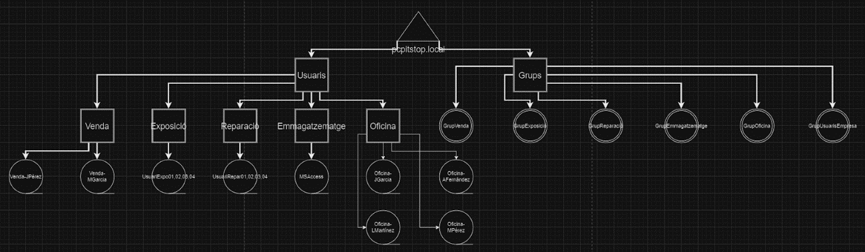
Il·lustració 12 diagrama del domini pcpitstop.local
pcpitstop.local (Domini)
|
| |-- Venda (OU)
| | |-- Venda-JPérez (Josep Pérez) (Usuari)
| | |-- Venda-MGarcia (Marta Garcia) (Usuari)
| | |-- GrupVenda (Grup de Seguretat)
| |
| |-- Exposició (OU)
| | |-- UsuariExpo01 (Usuari)
| | |-- UsuariExpo02 (Usuari)
| | |-- UsuariExpo03 (Usuari)
| | |-- UsuariExpo04 (Usuari)
| | |-- GrupExposició (Grup de Seguretat)
| |
| |-- Reparació (OU)
| | |-- UsuariRepar01 (Usuari)
| | |-- UsuariRepar02 (Usuari)
| | |-- UsuariRepar03 (Usuari)
| | |-- UsuariRepar04 (Usuari)
| | |-- GrupReparació (Grup de Seguretat)
|
|-- Emmagatzematge (OU)
| |-- MSAccess (Usuari)
| |-- GrupEmmagatzematge (Grup de Seguretat)
|
|-- Oficina (OU)
|-- Oficina-JGarcia (Joan Garcia) (Usuari)
|-- Oficina-AFernández (Anna Fernández) (Usuari)
|-- Oficina-LMartínez (Laura Martínez) (Usuari)
|-- Oficina-MPérez (Marta Pérez) (Usuari)
|-- GrupOficina (Grup de Seguretat)

-- GrupUsuarisEmpresa (Grup de Distribució)

propòsit de cada grup
GrupVenda: Accés a les impressores de la xarxa per imprimir documents. Tenen accés als altres serveis implementats a l'empresa amb les corresponents limitacions de seguretat.
GrupExposició: Accés a les impressores de la xarxa per imprimir documents. Tenen accés als altres serveis implementats a l'empresa amb les corresponents limitacions de seguretat.
GrupReparació: Accés a les impressores de la xarxa per imprimir documents. Tenen accés als altres serveis implementats a l'empresa amb les corresponents limitacions de seguretat.
GrupEmmagatzematge: Accés a les impressores de la xarxa per imprimir documents. Tenen accés als altres serveis implementats a l'empresa amb les corresponents limitacions de seguretat.
GrupOficina: Accés complet a les impressores, incloent-hi la gestió de les impressores. Tenen accés a tots els altres serveis implementats a l’empresa amb les corresponents limitacions de seguretat.
GrupUsuarisEmpresa: Grup de distribució per enviar comunicacions generals a tots els empleats de l'empresa. No tenen permisos específics.
ASPECTES SOBRE MONITORATGE I TALLAFOCS:

A la meva empresa s’utilitza la tipologia de xarxa DMZ o Screened Subnet. Bàsicament, he utilitzat aquesta tipologia, ja que els serveis que estan a la DMZ siguin accessibles des d'internet i alhora la LAN 1 què és on estan els equips de l'empresa estigui segura.

- Implementació i Configuració Completa del Firewall

Configuració d'interfícies a pfSense:

- WAN: Interfície connectada a Internet (DHCP- 10.0.2.15/24).

- LAN: Xarxa interna segura (172.16.1.0/27).

- LAN 2: Segona xarxa interna (172.16.2.0/25).

- DMZ: Zona desmilitaritzada (172.16.0.0/29).

DHCP:

Interfície LAN

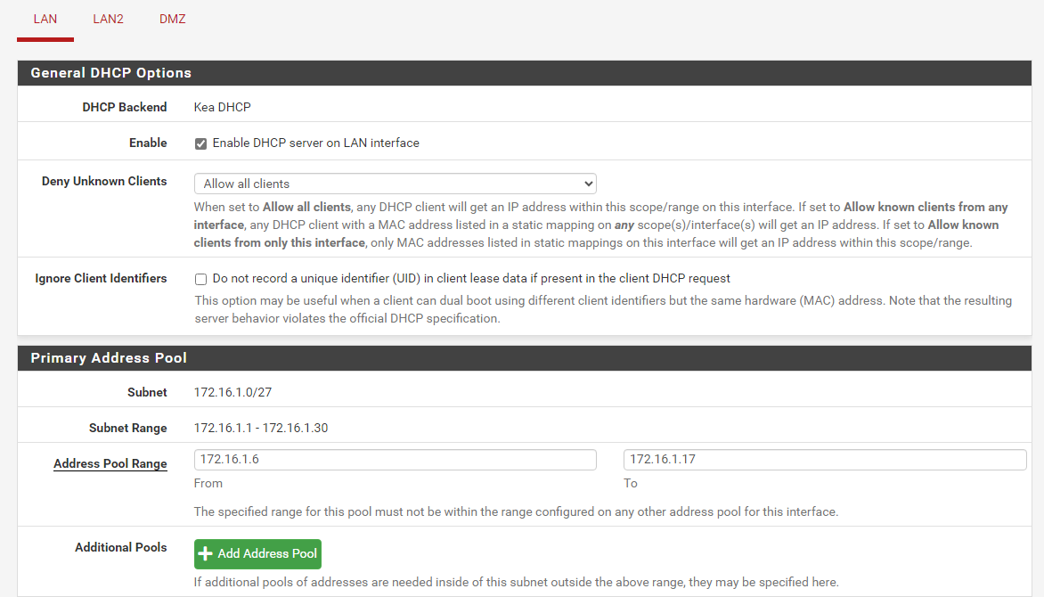

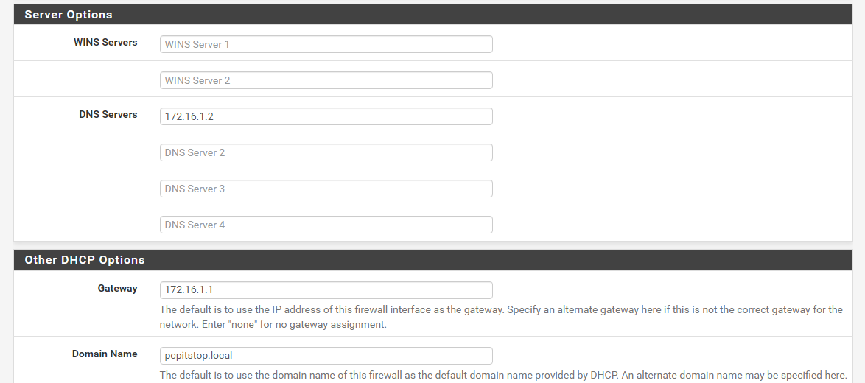

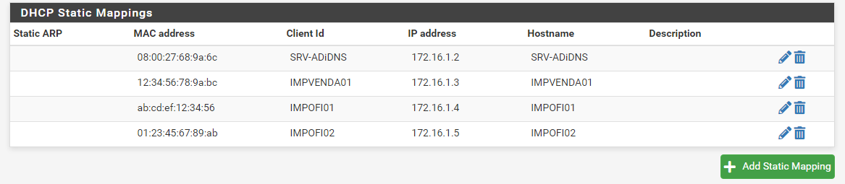

Interfície LAN 2

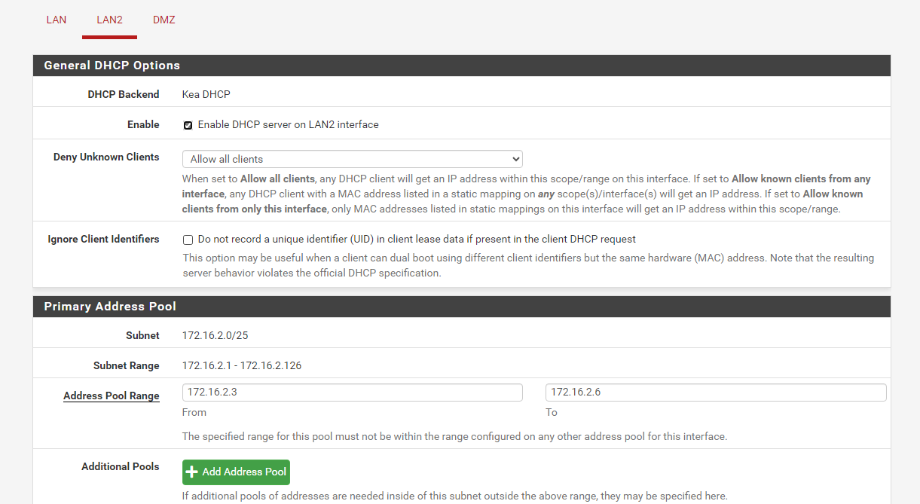

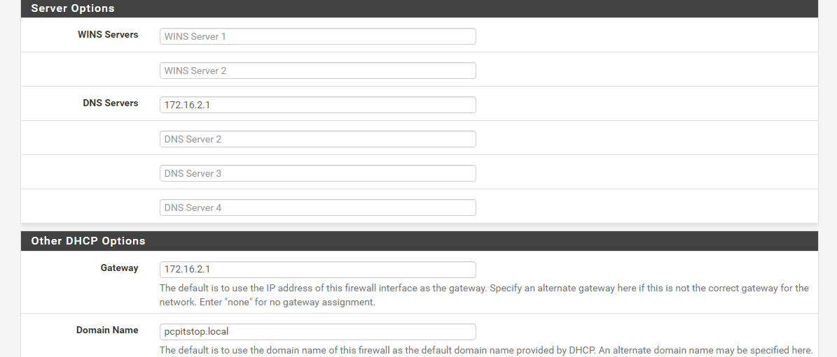

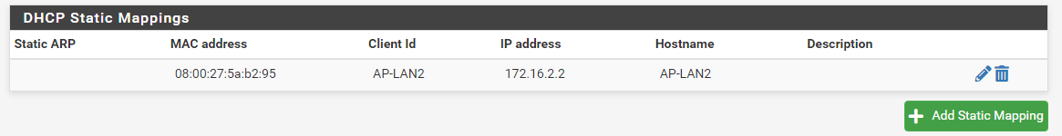

Interfície DMZ

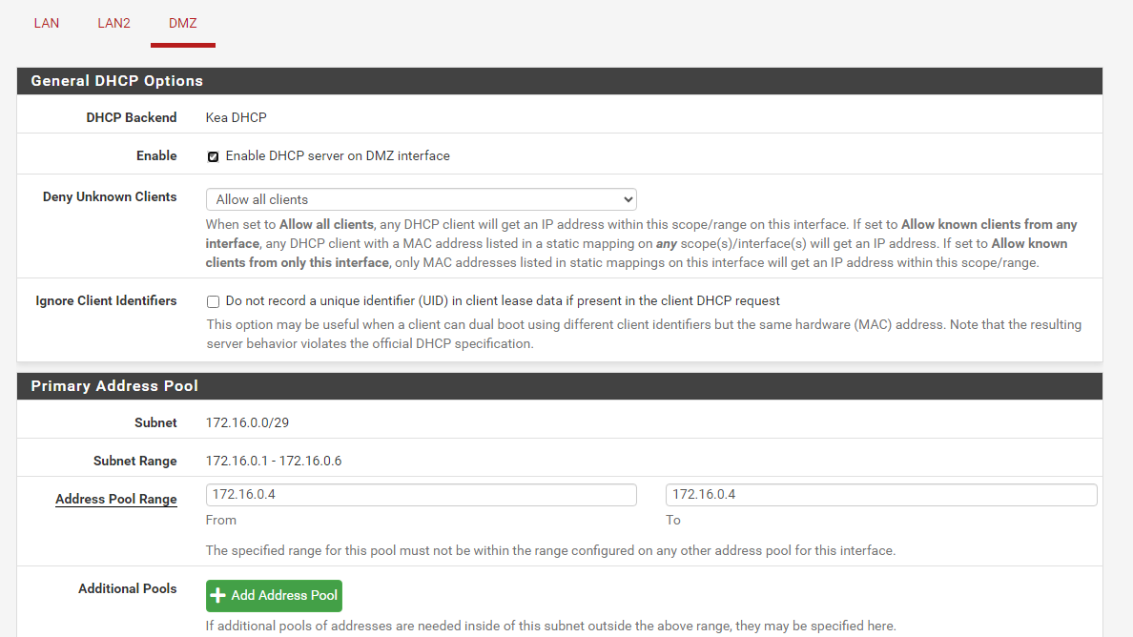

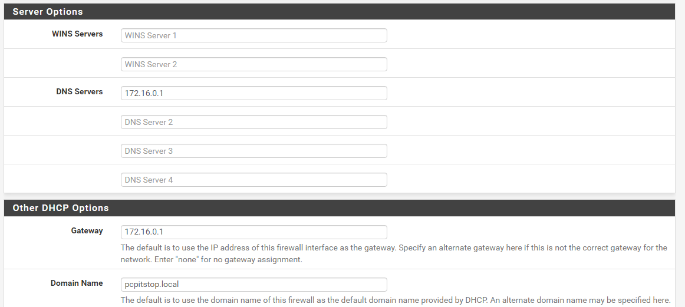

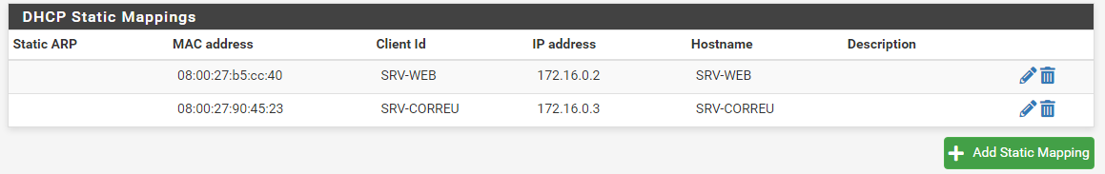

DNS:

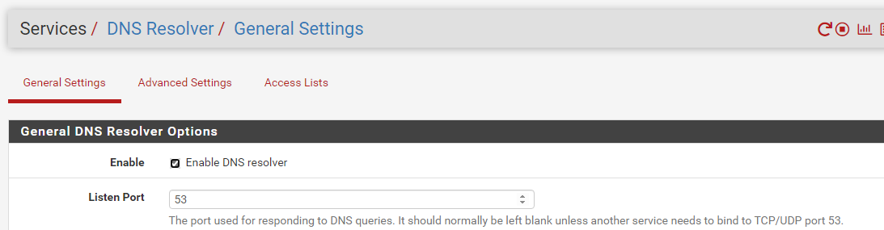

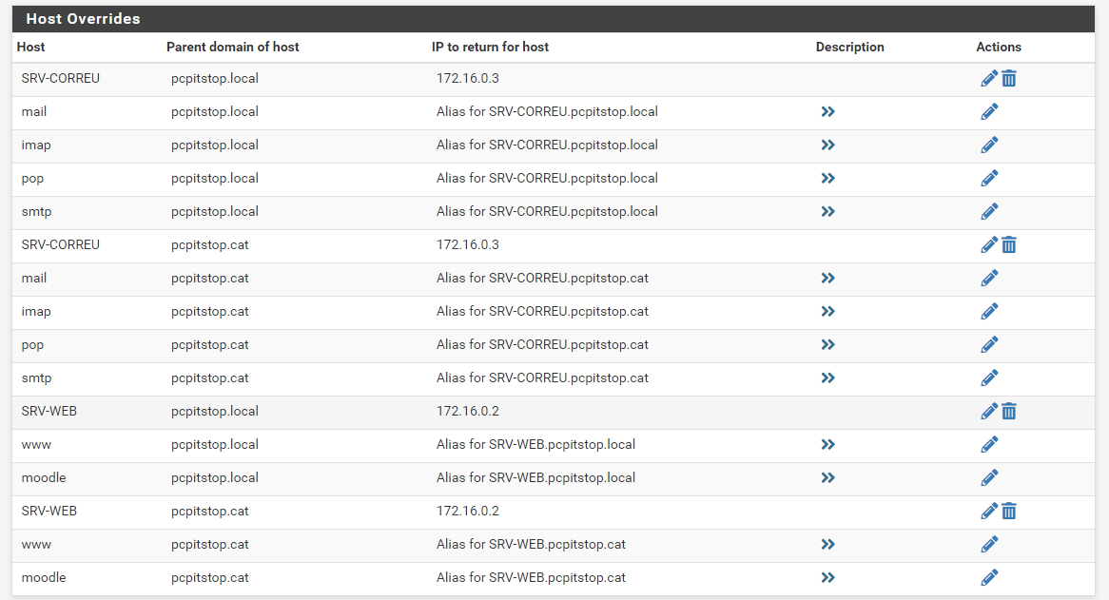

- Polítiques per Defecte

Política per Defecte (Default Policy):

- WAN: Bloquejar tot el trànsit entrant llevat del que es defineix explícitament.

- LAN: Permetre tot el trànsit sortint.

- LAN 2: Permetre trànsit sortint, però restringir l'accés a la LAN.

- DMZ: Permetre trànsit entrant des de WAN i LAN, però no des de DMZ cap a LAN.

- Polítiques de Control

Control de Trànsit i Segmentació:

Interfície WAN

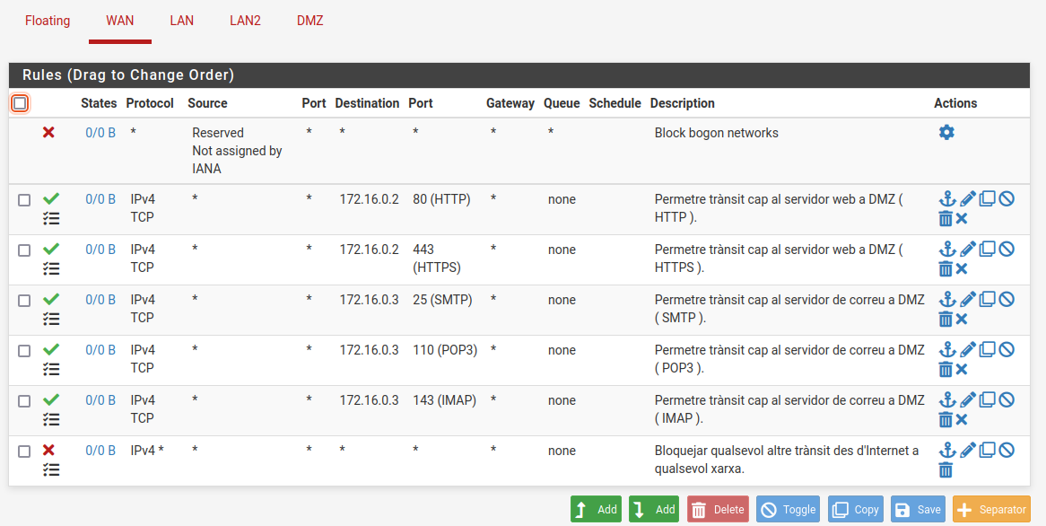

Interfície LAN

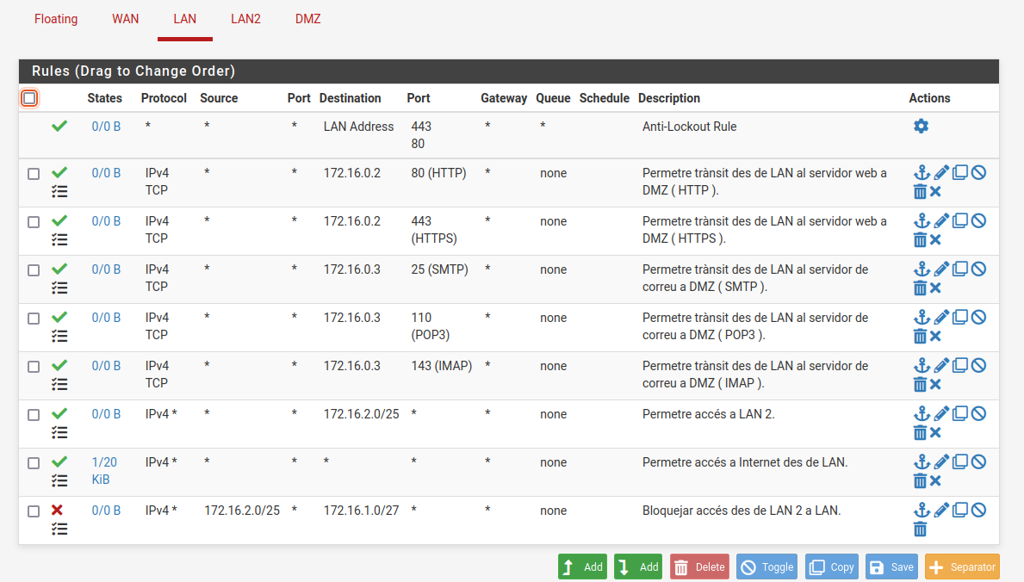

Interfície LAN 2

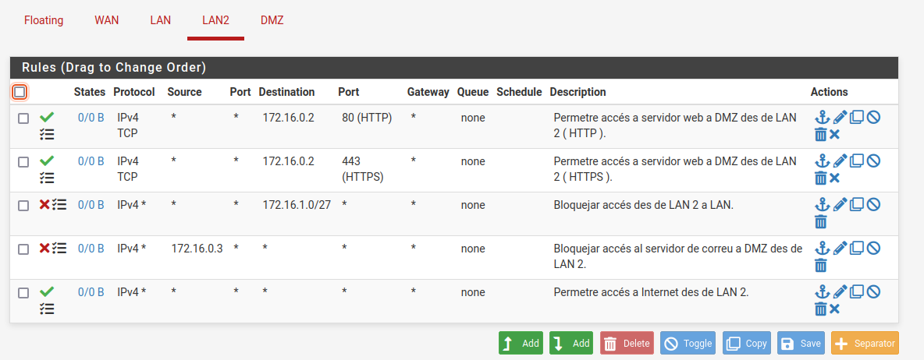

Interfície DMZ

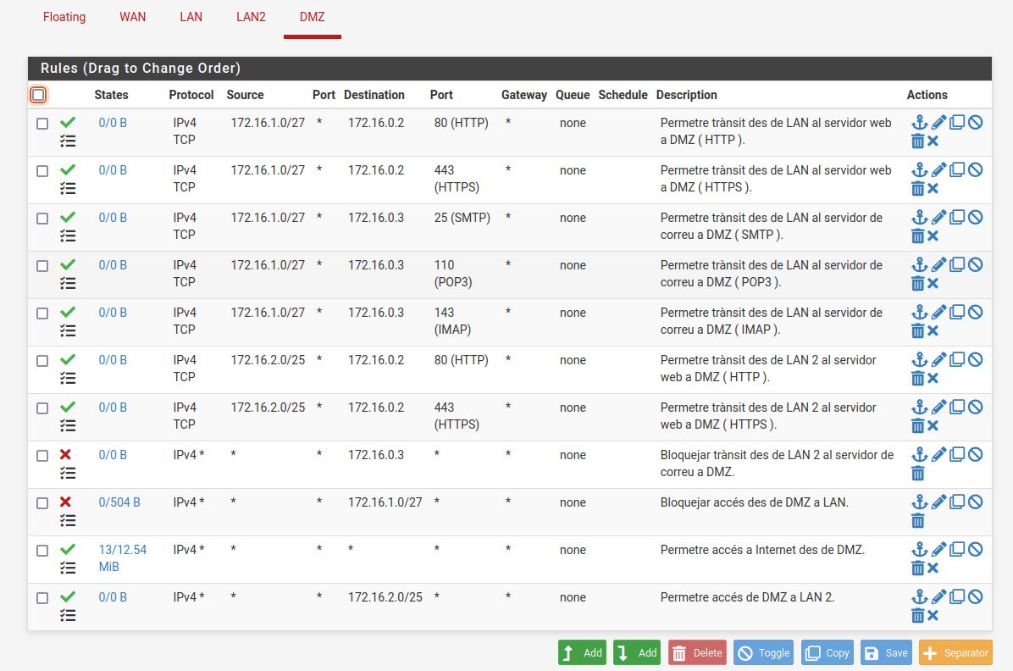

Resum i Validació

Aquestes regles asseguren que:

LAN: Zona segura no accessible des d'Internet. Podeu accedir a DMZ i Internet (WAN). Bloqueja accés des de LAN 2.

DMZ: zona intermèdia accessible des d'Internet i LAN. No podeu accedir a LAN. Podeu accedir a Internet (WAN). Permet accés des de LAN 2 només a servidor web.

Internet (WAN): IPs públiques poden accedir als serveis de la DMZ. LAN i DMZ poden accedir a Internet. Internet no pot accedir a la LAN.

Aquesta configuració compleix els requeriments de seguretat, segmentació i control de trànsit a la xarxa, assegurant un entorn segur i ben segmentat.

ASPECTES SOBRE LA LEGISLACIÓ [ PCPitStop ]:

Què és una llicència?: Una llicència és, en dret, un contracte mitjançant el qual una persona rep d'una altra el dret d'ús de diversos dels seus béns.

Tipus de Llicències Utilitzades

Sistemes Operatius i Programari:

- Servidors Windows: Llicències comprades en modalitat RETAIL.

- Màquines Clients: Llicències adquirides per volum.

- Microsoft Office per a Clients: Llicències adquirides per volum.

- Antivirus, Domini, Hosting, Aplicació per a Backups i MDaemon…: Llicències comprades individualment en modalitat RETAIL.

Tipus de Dades a la meva empresa

Dades dels Clients:

- Dades Personals: Nom, adreça, correu electrònic, número de telèfon.

- Dades de Facturació: Informació de pagament, historial de compres.

- Dades de Comunicació: Historial de correus electrònics, sol·licituds de servei.

Dades de l’Empresa:

- Dades Financeres: Comptabilitat, balanços financers.

- Dades Operatives: Informació sobre processos interns, documentació de projectes.

- Dades dels Empleats: Informació personal, contractes, registres de nòmina.

Aplicació de la Legislació Vigent

Reglament General de Protecció de Dades (GDPR):

- Recollida i Tractament de Dades: Garantir que la recollida de dades personals es fa amb el consentiment explícit dels usuaris i que les dades es tracten de manera segura.

- Drets ARCO: Assegurar que els drets d'accés, rectificació, cancel·lació i oposició dels usuaris es respecten i es poden exercir fàcilment.

Llei de Serveis de la Societat de la Informació i Comerç Electrònic (LSSI-CE):

- Serveis Online: Complir amb les obligacions d'informació, transparència i seguretat en la prestació de serveis digitals.

- Cookies: Informar i obtenir el consentiment dels usuaris per l'ús de cookies.

Document de Seguretat:

- Política de Privacitat: Documentar les polítiques de privacitat i protecció de dades.

- Registre d'Activitats de Tractament: Mantenir un registre detallat de les activitats de tractament de dades personals.

- Mesures de Seguretat: Implementar mesures tècniques i organitzatives per protegir les dades personals contra accessos no autoritzats, pèrdua o destrucció.

Serveis Digitals i Obligacions Legals

Serveis Digitals:

- Hosting i Domini: Subjectes a la LSSI-CE per garantir la transparència i seguretat dels serveis online.

- Correu Electrònic (MDAEMON): Protecció de les comunicacions electròniques i dades de correu segons el GDPR.

- Aplicacions Web (WordPress, Moodle): Compliment de la GDPR en la gestió de dades dels usuaris registrats.

Drets i Deures de l’Empresa

Drets:

- Tractament de Dades: Dret a recollir i tractar dades personals amb el consentiment dels usuaris.

- Protecció Legal: Dret a protecció legal contra ciberatacs i accessos no autoritzats.

Deures:

- Transparència: Informar clarament els usuaris sobre la recollida i ús de les seves dades personals.

- Seguretat: Implementar mesures de seguretat adequades per protegir les dades personals.

- Compliment Legal: Assegurar el compliment de les legislacions vigents (GDPR, LSSI-CE).

Tipus de Dades Personals Recollides

- Dades Identificatives: Nom, adreça, correu electrònic.

- Dades de Contacte: Número de telèfon.

- Dades Financeres: Informació de pagament.

Procediment de Recollida de Dades

- Formularis Online: Recollida a través de formularis segurs en línia.

- Contractes: Dades recollides durant la signatura de contractes.

- Comunicacions Electròniques: Recollida mitjançant correus electrònics i sol·licituds de servei.

Drets ARCO

- Accés: Dret dels usuaris a accedir a les seves dades personals.

- Rectificació: Dret a corregir dades personals incorrectes.

- Cancel·lació: Dret a sol·licitar l'eliminació de les seves dades personals.

- Oposició: Dret a oposar-se al tractament de les seves dades personals.

Figura Legal dins de l’Empresa

Delegat de Protecció de Dades (DPD):

- Responsabilitats: Assegurar el compliment de les legislacions de protecció de dades, supervisar les polítiques de privacitat, realitzar auditories periòdiques, formar el personal.

- Contacte: Punt de contacte per a qüestions relacionades amb la protecció de dades personals.

Aquesta planificació garanteix el compliment de la legislació vigent en protecció de dades, assegurant la seguretat i integritat de la informació tant dels clients com de l’empresa, i establint procediments clars per a la gestió de dades personals.

Màquines clients i servidores
planificació d'instal·lació

Tant en els servidors Windows com en els clients Windows ficaré l’antivirus Kaspersky Endpoint Security for Business ADVANCED.
14 nodes 1 year.

Planificació de la instal·lació de les diferents màquines servidores
Totes les màquines servidores tenen la seva IP reservada, i les llicències dels Sistemes Operatius no lliures en els servidors es compren individualment (Retail). En dos dels servidors s’utilitza la configuració en RAID, ja que garanteix la redundància i seguretat de les dades. Tots dos s’implementen amb eines d’Active Directory en Windows, per tant, no es necessiten llicències, programes externs.
En el tema de còpies de seguretat, s'implementen en els servidors de domini Windows i de correu Windows. En aquests dos servidors, s'utilitza AOMEI Backupper Cyber Backup, amb el qual s'inclou el pla Backupper Server. Aquest pla inclou l'emmagatzematge en el núvol de 1TB per a pujar les còpies allà per a seguretat.
Pel que fa al servidor Web Ubuntu, s'ha pres la decisió conscient de no fer còpies de seguretat. Aquesta decisió es basa en diverses consideracions, entre les quals es troba el fet que les dades del servidor web no són tan crítiques i que la resta dels servidors ja cobreixen les necessitats de còpies de seguretat amb l'emmagatzematge en el núvol proporcionat pel pla Backupper Server.
Domini + DNS:

HW - AMD EPYC 7251. Aquest processador és prou potent per gestionar múltiples serveis crítics com Active Directory, DNS, i altres tasques de servidor ( CPU ), Kingston ValueRAM 32GB 2666MHz DDR4 Non-ECC CL19 DIMM 2Rx8 1.2V KVR26N19D8/32 Memòria d'escriptori. Assegura que el servidor pugui manejar múltiples usuaris i serveis simultanis sense problemes de rendiment, fiabilitat i integritat de les dades ( RAM ), Samsung 970 EVO Plus 1TB SSD NVMe M.2 + 3 discos més iguals per poder fer RAID 10. Total de capacitat utilitzable: 3 TB. Essencial per a la velocitat del sistema i la fiabilitat en l'execució dels serveis ( SSD ).

CPU ( 347,50 € )

RAM ( 71 € )

4 SSDs ( Preu Total = 388 € )
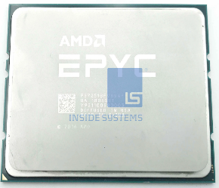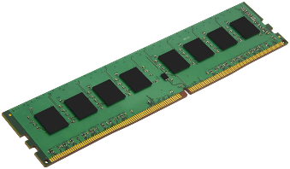
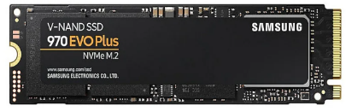
SO - Windows Server 2019 Standard amb experiència d'escriptori. S'utilitza l'edició Standard bàsicament, ja que pots instal·lar i configurar DNS i amb l'Essential no, tampoc no s'utilitza la Datacenter, perquè no es necessita una edició tan potent i és més cara, s'utilitza amb experiència d'escriptori, pel fet que malgrat utilitzar més recursos és més intuïtiu i fàcil d’utilitzar.

Hostname - SRV-ADiDNS.

Configuració de xarxa - CPD i LAN 1 ( SALA + LLOC ), 172.16.1.2/27 ( IP + MÀSCARA ), 172.16.1.1 ( GATEWAY ), 172.16.1.2 ( DNS ).

Serveis - Active Directory ( AD ), DNS, còpies de seguretat, sistema d'emmagatzematge redundant ( RAID ) i compartició de fitxers i/o impressores.

Costos de les llicències individuals i manteniment - Windows Server 2019 Standard ( 139,90 euros ). Les generals es troben a dalt.

Els costos del suport tècnic d'aquest servei varien segons el nivell de suport i la resposta. Cost estimat anual: Pot oscil·lar entre 200 i 600 euros per servidor, depenent de les necessitats específiques de suport.

Les actualitzacions poden requerir una subscripció o una tarifa addicional. Cost estimat anual: Aproximadament 100-300 euros.

El monitoratge i la gestió de la salut del servidor poden ser proporcionades per proveïdors de tercers o poden requerir una subscripció separada. Cost estimat anual: Aproximadament 200-500 euros.

WEB:

HW - AMD Ryzen 5 3600. Aquest processador proporciona prou nuclis i velocitat per manejar múltiples connexions simultànies i processos intensius de CPU que són comuns en aplicacions Web i Moodle ( CPU ), VENGEANCE® LPX 32GB (2 x 16GB) DRAM DDR4 3200 MHz. Moodle és una aplicació que pot fer servir molta memòria, especialment amb múltiples usuaris accedint simultàniament. 32 GB assegura que hi hagi prou memòria per a la base de dades, la memòria cau i altres serveis crítics ( RAM ), Samsung 970 EVO Plus 1TB SSD NVMe M.2. Aquesta capacitat és adequada per emmagatzemar bases de dades, fitxers d'usuari, i altres continguts relacionats amb Moodle ( SSD ).

CPU ( 99 €)

RAM ( 71 € )

SSD ( 97 € )
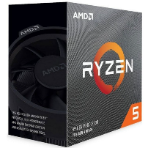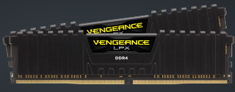
SO - Linux Ubuntu Server 24.04 LTS. És un sistema operatiu robust i segur, ideal per a serveis web.

Hostname - SRV-WEB.

Configuració de xarxa - CPD i DMZ ( SALA + LLOC ), 172.16.0.2/29 ( IP + MÀSCARA ), 172.16.0.1 ( GATEWAY ), 172.16.0.1 ( DNS ).

Serveis - Aplicació web + portal d’educació ( Moodle ) estant en un entorn local i en un hosting.

Costos de les llicències i manteniment - DinaHosting LINUX MULTIHOSTING D’1 A 3 HOSTINGS un any ( PROMO 142,50 € + IVA ) i Domini DinaHosting pcpitstop.cat un ANY ( Total d'11,80 € ). Les generals es troben a dalt.

L’administració del sistema operatiu i les actualitzacions de seguretat. Cost estimat anual: Entre 50 i 200 euros.

L’administració del servidor web. Cost estimat anual: Entre 50 i 200 euros.

Manteniment d'aplicacions (WordPress i Moodle). Cost estimat anual: Entre 50 i 300 euros.

Correu:

HW - Intel Xeon E-2236. Aquest processador és suficient per gestionar el volum de correu i les sol·licituds del servidor MDaemon ( CPU ), VENGEANCE® LPX 32GB (2 x 16GB) DRAM DDR4 3200 MHz. Assegura suficient memòria per gestionar múltiples usuaris i processos intensius de memòria amb fiabilitat i integritat de les dades ( RAM ), Samsung 970 EVO Plus 1TB SSD NVMe M.2 + 2 discos més de la mateixa capacitat per RAID 1. Total de capacitat utilitzable: 1 TB. Essencial per a la gestió ràpida de correu ( SSD ).

CPU ( 396 € )

RAM ( 71 € )

3 SSDs ( Preu Total = 291 € )

SO - Windows Server 2019 Essential amb experiència d’escriptori. Al contrari de l’altre servidor Windows s’utilitza l’edició Essential, ja que no es necessiten les característiques de l'edició Standard i amb aquesta edició ja compleixes amb les funcions requerides per a fer funcionar perfectament el servidor Correu Windows amb MDaemon, tampoc no s'utilitza la Datacenter perquè no es necessita una edició tan potent i és més cara, s'utilitza amb experiència d'escriptori, pel fet que malgrat utilitzar més recursos és més intuïtiu i fàcil d’utilitzar.

Hostname - SRV-CORREU.

Configuració de xarxa - CPD i DMZ ( SALA + LLOC ), 172.16.0.3/29 ( IP + MÀSCARA ), 172.16.0.1 ( GATEWAY ), 172.16.0.1 ( DNS ).

Serveis - Aplicatiu Windows MDaemon per a gestionar el correu i fer les còpies de seguretat.

Costos de les llicències i manteniment - Windows Server 2019 Essential ( 108,90 € ) i llicència de MDaemon d’un any per a 25 usuaris ( 761,25 € + IVA ). Les generals es troben a dalt.

Manteniment de MDaemon. Cost estimat anual: 100 i 200 euros depenent dels serveis inclosos i el proveïdor.

Planificació de la instal·lació de les diferents màquines clients

Tots els clients que utilitzin Sistema Operatiu no lliure tindran la versió Windows 11 pro ja que ens assegurem que no ens caduqui com si passaria si fiquessim Windows 10 en qualsevol moment i l'edició Pro amb la justificació que permet la unió al domini Active Directory, es farà la compra de totes les llicències Windows dels clients per volum. Llicència 20 clients Windows 11 Pro ( 209,90 € ) i Llicències Microsoft Office Pro 15 clients Windows, n’hi han dos que no s’utilitzen ja que són clients Ubuntu ( 419,70€ ).

Clients Windows o Linux?

VENDA- Tots els clients d’aquesta sala utilitzen Windows gràcies principalment a la compatibilitat amb les aplicacions empresarials, ja que moltes empreses que utilitzen programari dissenyat específicament per a Windows, com sistemes de gestió de vendes i altres eines crítiques, utilitzar Windows assegura un funcionament sense problemes i sense la necessitat d'ajustaments complicats. Això redueix els temps d'inactivitat i permet als empleats centrar-se en la seva feina, fent que l'empresa sigui més eficient i productiva.

REPARACIÓ- La justificació per utilitzar Windows en les màquines clients de la sala de reparació és clara perquè proporciona compatibilitat amb el programari específic del sector, facilitat d'ús per als empleats familiaritzats, ampli suport i recursos en línia, i integració fluida amb altres solucions empresarials. Aquesta elecció optimitza les operacions de reparació d'equips informàtics i millora l'eficiència del negoci.

OFICINA- Utilitzar Windows a les màquines de la sala d'oficina proporciona una interfície familiar, compatibilitat amb aplicacions empresarials estàndard i un ampli suport tècnic. Aquesta elecció millora la productivitat i l'eficiència operativa de l'empresa.

EMMAGATZEMATGE- La màquina client d’aquesta sala utilitza Windows principalment, ja que utilitza l’eina de Microsoft per a la gestió de base de dades Access i, per tant, necessita el paquet Office.

EXPOSICIÓ- En aquesta sala és diferent, ja que n’hi ha dues màquines que utilitzen Windows i dues que utilitzen Linux Ubuntu Desktop 18.04 LTS, utilitzen la versió 18.04 LTS, ja que la virtualització de la 24 és molt dolenta i volem oferir la millor qualitat possible per a aquests ordinadors, ja que en aquesta sala d'exposició els clients poden fer proves amb sistemes operatius heterogenis perquè així n’hi hagi més variabilitat i no només Windows.

PER QUÈ ÉS NECESSARI UTILITZAR DIFERENTS SISTEMES OPERATIUS A L'EMPRESA?

Els motius per integrar ordinadors amb sistemes operatius diferents poden ser la migració entre sistemes, la necessitat de programari específic i mantenir la transparència per als usuaris. Tot i que ofereix avantatges com l'accessibilitat i l'adaptabilitat, també comporta una complexitat afegida en la configuració i el manteniment, i pot augmentar el risc de vulnerabilitats de seguretat.

Clients Venda

Tots els ordinadors tindran les mateixes característiques en aquest sala, en concret n’hi ha dos. Canvia el Hostname, la IP…

HW - Intel Core i5-12600K 3.7 GHz. Proporciona un rendiment sòlid per a les aplicacions comercials estàndard ( CPU ), Corsair Vengeance LPX DDR4 3200 PC4-25600 16GB 2X8GB per manejar eficientment múltiples aplicacions i tasques simultànies entorn de venda. Això garantirà una experiència fluida i sense problemes durant l'ús diari ( RAM ), mínim 256 GB. Un disc SSD proporcionarà un accés més ràpid als arxius i un rendiment general millorat ( SSD ).

CPU ( 207 € )

RAM ( 46 € )

SSD ( 62 € )
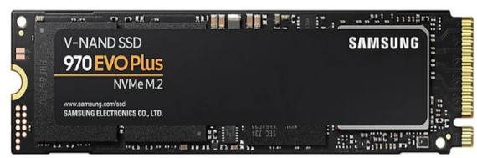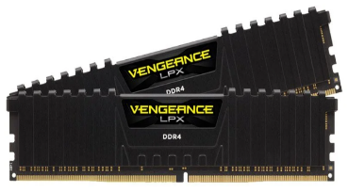
SO - Windows 11 Pro.

Hostname - ATEN + 01, 02.

Configuració de xarxa - Zona de venda + exposició i LAN 1 ( SALA + LLOC ), 172.16.1.6/27 a 172.16.1.17/27 ( IP amb DHCP + MÀSCARA ), 172.16.1.1 ( GATEWAY ), 172.16.1.2 ( DNS ).

Configuració adient - Les màquines clients de la zona de venda estaran preparades per oferir un rendiment eficient, segur i alineat amb les necessitats operatives de l'empresa amb aquestes configuracions bàsiques: Configuracions de xarxa establertes, unió al domini Active Directory, instal·lació i configuració del Programari general i específic per aquesta sala, implementació de polítiques de Seguretat, monitoratge amb eines de codi obert treballades a classe, optimització de rendiment per a la sala concreta…

Costos de les llicències i manteniment - Les generals es troben a dalt.

Actualitzacions del sistema operatiu i seguretat: 150 € anuals promig.

Solució de problemes i assistència tècnica: 300 € anuals promig.

Clients Reparació

Tots els ordinadors tindran les mateixes característiques en aquest sala, en concret n’hi ha quatre. Canvia el Hostname, la IP…

HW - Mínim un Intel Core i5 de 12a o equivalent a AMD Ryzen, amb almenys 4 nuclis i una freqüència base d'almenys 3,0 GHz. Proporciona un rendiment sòlid per a les aplicacions comercials estàndard ( CPU ), mínim 8 GB de RAM DDR4 per manejar eficientment múltiples aplicacions i tasques simultànies entorn de reparació. Això garantirà una experiència fluida i sense problemes durant l'ús diari ( RAM ), mínim 256 GB per a emmagatzemar el sistema operatiu, les aplicacions, els arxius de treball… Un disc SSD proporcionarà un accés més ràpid als arxius i un rendiment general millorat ( SSD ).

CPU ( 207 € )

RAM ( 46 € )

SSD ( 62 € )
SO - Windows 11 Pro.

Hostname - REPAR + 01, 02…

Configuració de xarxa - Àrea d’oficina i LAN 1 ( SALA + LLOC ), 172.16.1.6/27 a 172.16.1.17/27 ( IP amb DHCP + MÀSCARA ), 172.16.1.1 ( GATEWAY ), 172.16.1.2 ( DNS ).

Configuració adient - Les màquines clients de la zona de reparació estaran preparades per oferir un rendiment eficient, segur i alineat amb les necessitats operatives de l'empresa amb aquestes configuracions bàsiques: Configuracions de xarxa establertes, unió al domini Active Directory, instal·lació i configuració del Programari general i específic per aquesta sala, implementació de polítiques de Seguretat, monitoratge amb eines de codi obert treballades a classe, optimització de rendiment per a la sala concreta…

Costos de les llicències i manteniment - Les generals es troben a dalt.

Actualitzacions del sistema operatiu i seguretat: 300 € anuals de mitjana.

Solució de problemes i assistència tècnica: 600 € anuals de mitjana.

Clients Oficina

Tots els ordinadors tindran les mateixes característiques en aquest sala, en concret n’hi ha quatre. Canvia el Hostname, la IP…

HW - Mínim un Intel Core i5 de 12a o equivalent a AMD Ryzen, amb almenys 4 nuclis i una freqüència base d'almenys 3,0 GHz. Proporciona un rendiment adequat per a tasques d'ofimàtica, navegació web i altres activitats d'oficina ( CPU ), mínim 8 GB de RAM DDR4 per a un bon rendiment en tasques d'ofimàtica i multitasca ( RAM ), mínim 256 GB, ja que proporciona un accés ràpid a les dades i un rendiment general més alt en comparació amb un disc dur tradicional. Això ajudarà a reduir els temps d'arrencada del sistema i a millorar la velocitat de càrrega de les aplicacions ( SSD ).

CPU ( 207 € )

RAM ( 46 € )

SSD ( 62 € )
SO - Windows 11 Pro.

Hostname - OFI + 01, 02…

Configuració de xarxa - Àrea de reparació i LAN 1 ( SALA + LLOC ), 172.16.1.6/27 a 172.16.1.17/27 ( IP amb DHCP + MÀSCARA ), 172.16.1.1 ( GATEWAY ), 172.16.1.2 ( DNS ).

Configuració adient - Les màquines clients de la zona d’oficina estaran preparades per oferir un rendiment eficient, segur i alineat amb les necessitats operatives de l'empresa amb aquestes configuracions bàsiques: Configuracions de xarxa establertes, unió al domini Active Directory, instal·lació i configuració del Programari general i específic per aquesta sala, implementació de polítiques de Seguretat, monitoratge amb eines de codi obert treballades a classe, optimització de rendiment per a la sala concreta…

Costos de les llicències i manteniment - Les generals es troben a dalt.

Actualitzacions del sistema operatiu i seguretat: 300 € anuals de mitjana.

Solució de problemes i assistència tècnica: 600 € anuals de mitjana.

Client Emmagatzematge

HW - Mínim un Intel Core i5 de 12a o equivalent a AMD Ryzen, amb almenys 4 nuclis, ja que Access pot ser exigent en termes de processament per a consultes complexes i operacions de dades ( CPU ), mínim 8 GB de RAM DDR4 per a un ús fluid i eficient de l'aplicació Access ( RAM ), mínim 256 GB tenint en compte tenir la capacitat d'emmagatzematge suficient per a la base de dades d'Access i altres fitxers relacionats. Emmagatzematge SSD preferiblement per a un accés més ràpid i una millor capacitat de resposta de l'aplicació ( SSD ).

CPU ( 207 € )

RAM ( 46 € )

SSD ( 62 € )
SO - Windows 11 Pro.

Hostname - MAGATZEM01.

Configuració de xarxa - Espai d’emmagatzematge i LAN 1 ( SALA + LLOC ), 172.16.1.6/27 a 172.16.1.17/27 ( IP amb DHCP + MÀSCARA ), 172.16.1.1 ( GATEWAY ), 172.16.1.2 ( DNS ).

Configuració adient - Les màquines clients de la zona d’emmagatzematge estaran preparades per oferir un rendiment eficient, segur i alineat amb les necessitats operatives de l'empresa amb aquestes configuracions bàsiques: Configuracions de xarxa establertes, unió al domini Active Directory, instal·lació i configuració del Programari general i específic per aquesta sala, implementació de polítiques de Seguretat, monitoratge amb eines de codi obert treballades a classe, optimització de rendiment per a la sala concreta…

Costos de les llicències i manteniment - Les generals es troben a dalt.

Actualitzacions del Sistema Operatiu i Seguretat: 100 € anuals de mitjana.

Solució de Problemes i Suport Tècnic: 150 € anuals de mitjana.

Manteniment de la Base de Dades Access: 225 € anuals de mitjana.

Clients Exposició

Tots els ordinadors tindran les mateixes característiques en aquest sala, en concret n’hi ha quatre. Canvia el Hostname, la IP, el SO, ja que n’hi ha dos Windows i dos Ubuntu…

HW - Mínim un Intel Core i5 de 12a o equivalent a AMD Ryzen, amb almenys 4 nuclis perquè ofereix un equilibri entre rendiment i cost. Aquesta categoria de processadors és coneguda per proporcionar un bon rendiment en tasques diàries i aplicacions bàsiques, cosa que és adequada per als equips de la zona d'exposició, que s'utilitzaran principalment per a proves d'aplicacions i funcionalitats del sistema operatiu… ( CPU ), mínim 8 GB de RAM DDR4 cada equip disposarà de suficient memòria per gestionar de manera eficient les tasques que es preveu que es realitzin en la zona d'exposició. Aquesta quantitat de RAM permetrà l'execució fluida de múltiples aplicacions simultàniament i garantirà una experiència d'usuari satisfactòria ( RAM ), mínim 256 GB, permetrà un accés ràpid a les dades i un temps d'arrencada reduït, millorant així la productivitat i l'experiència general de l'usuari. A més, la fiabilitat i la durabilitat d'un SSD són superiors als HDD, reduint així la probabilitat de fallades de l'emmagatzematge i augmentant la vida útil dels equips ( SSD ).

CPU ( 207 € )

RAM ( 46 € )

SSD ( 62 € )
SO - 2 Windows 11 Pro i 2 Linux Ubuntu Desktop 18.04 LTS

Hostname - EXPO + 01, 02…

Configuració de xarxa - Zona de venda + exposició i LAN 2 ( SALA + LLOC ), 172.16.2.3/25 a 172.16.2.6/25 ( IP amb DHCP + MÀSCARA ), 172.16.2.1 ( GATEWAY ), 172.16.2.1 ( DNS ).

Configuració adient - Les màquines clients de la zona d’exposició estaran preparades per oferir un rendiment eficient, segur i alineat amb les necessitats operatives de l'empresa amb aquestes configuracions bàsiques: Configuracions de xarxa establertes, unió al domini Active Directory amb SSSD amb les màquines Ubuntu, instal·lació i configuració del Programari general i específic per aquesta sala, implementació de polítiques de Seguretat, monitoratge amb eines de codi obert treballades a classe, optimització de rendiment per a la sala concreta…

Costos de les llicències i manteniment - Les generals es troben a dalt.

Actualitzacions del Sistema Operatiu i dels programes utilitzats: 450 € anuals de mitjana.

Solució de Problemes i Suport Tècnic: 600 € anuals de mitjana.

Optimització del Rendiment: 300 € anuals de mitjana.

Manteniment de Seguretat: 300 € anuals de mitjana.

instal·lació i configuració

Windows SERVER/CLIENT (implementació gràfica)

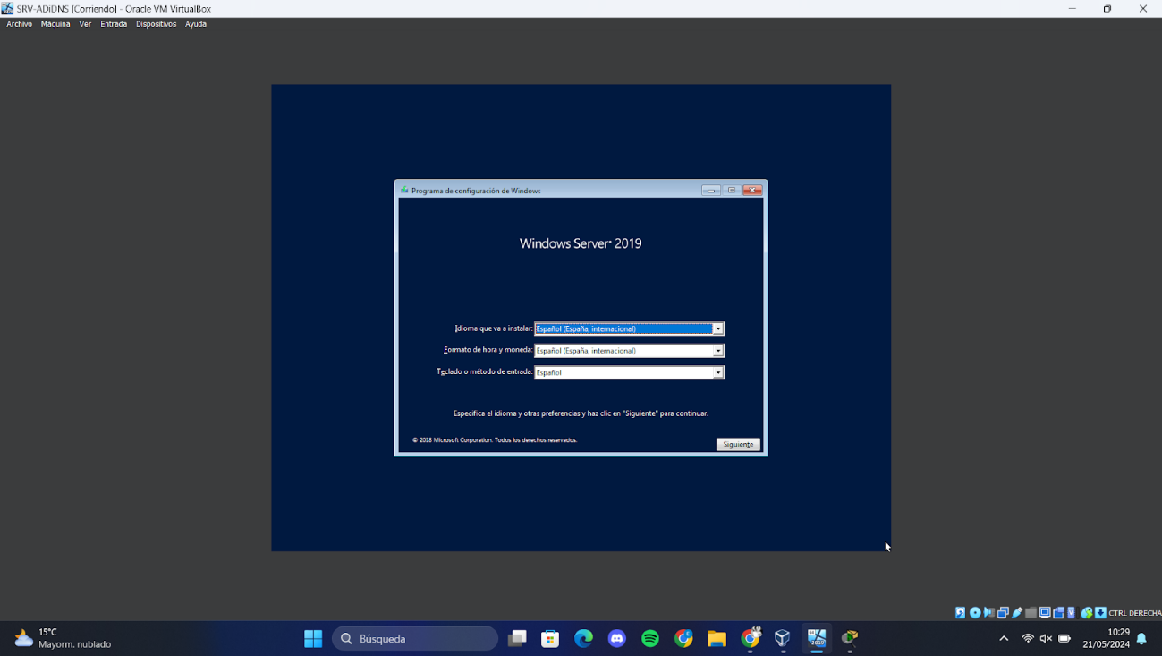
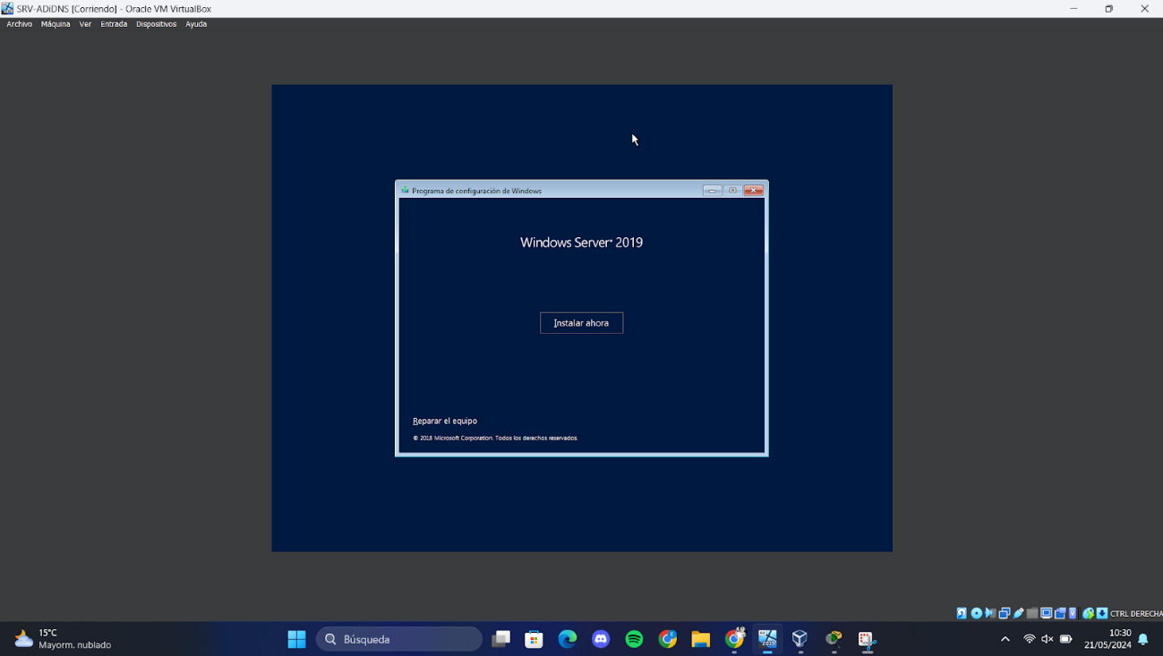
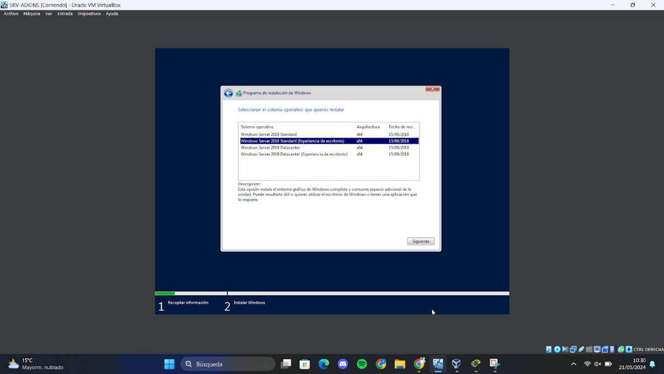
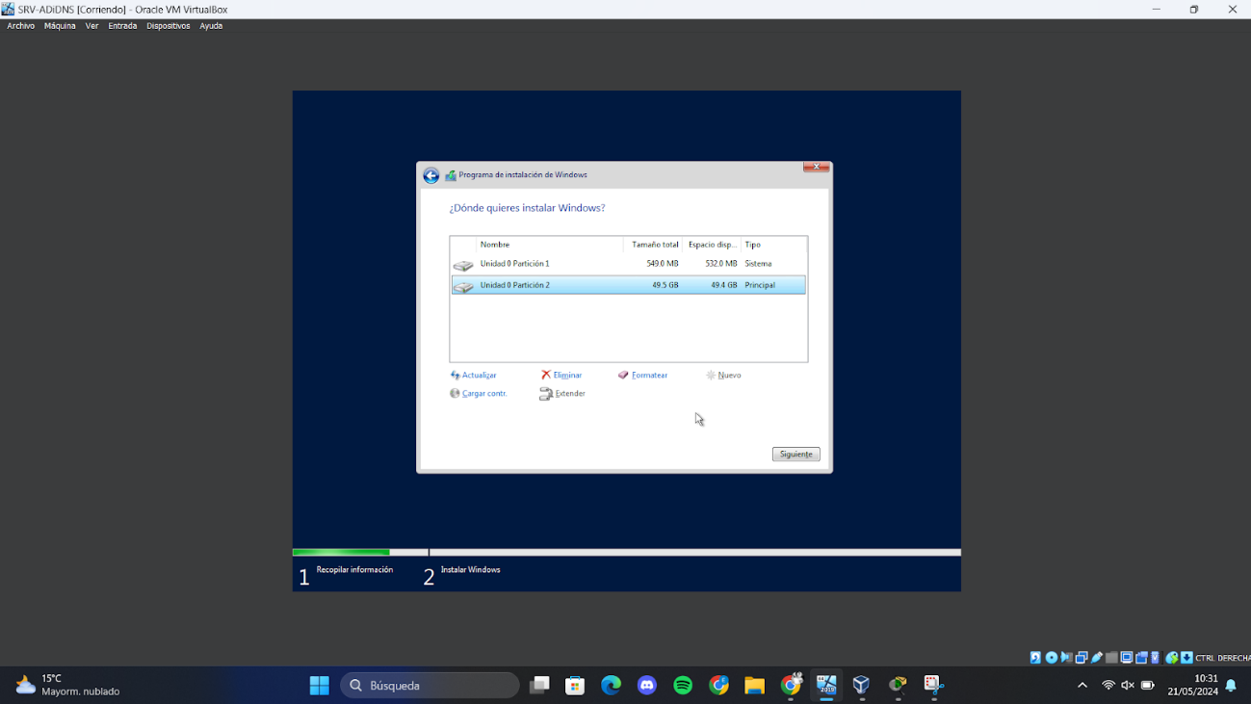
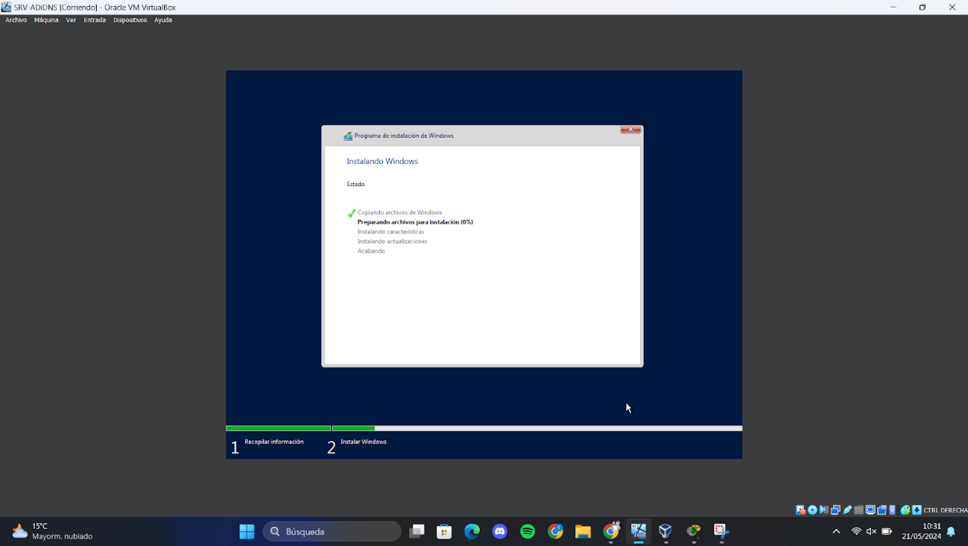
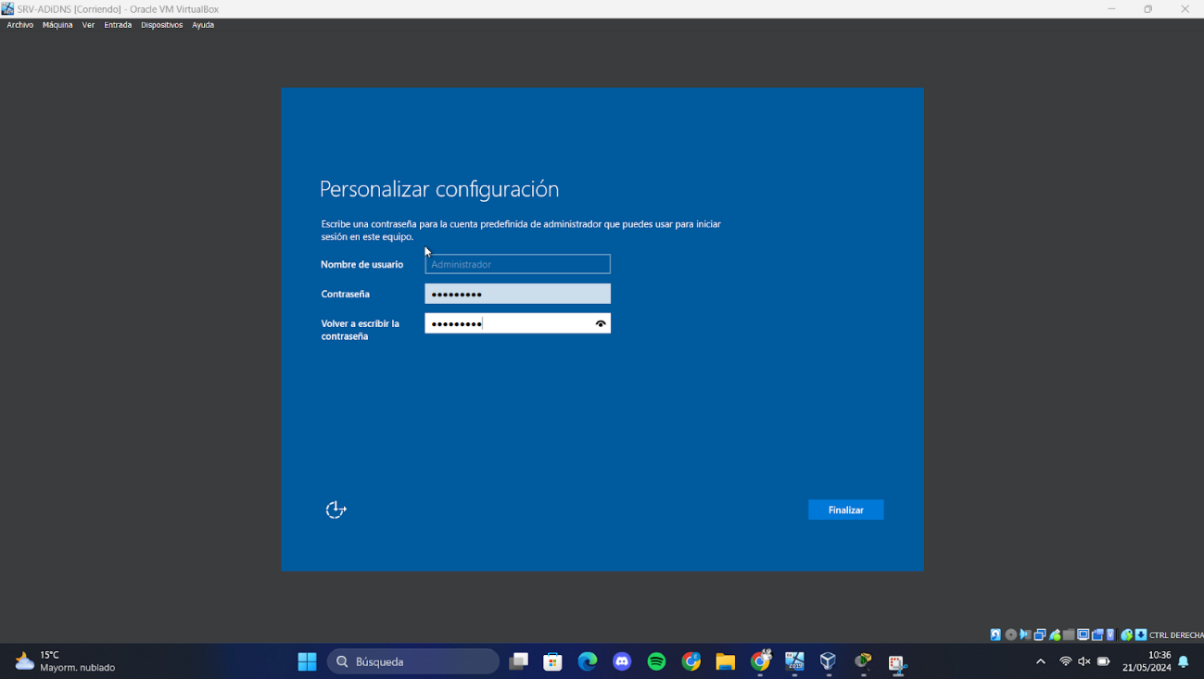
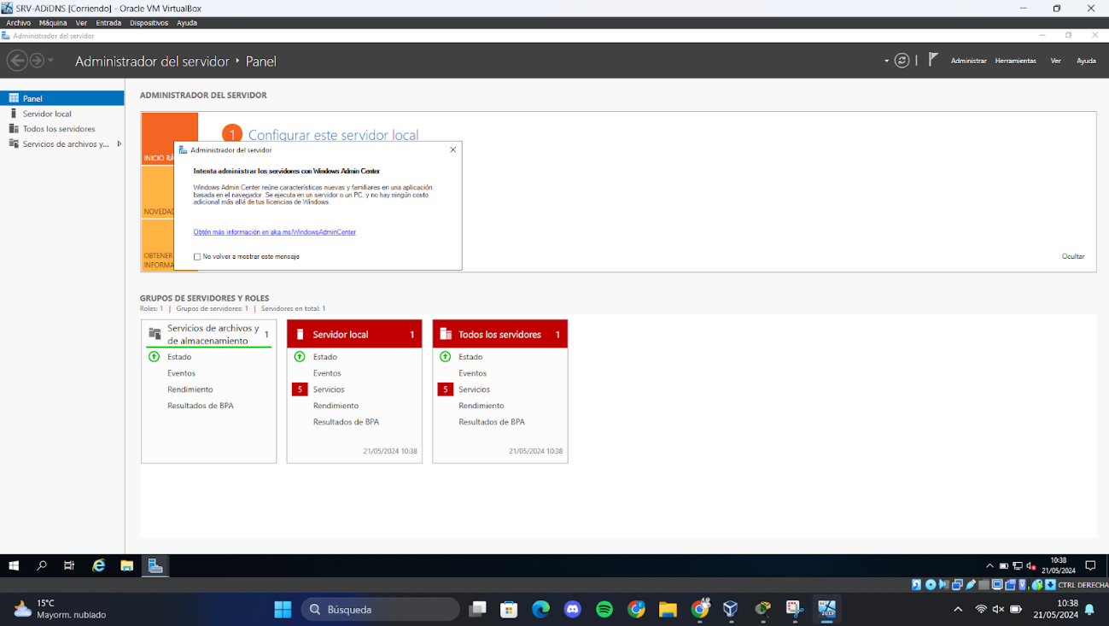

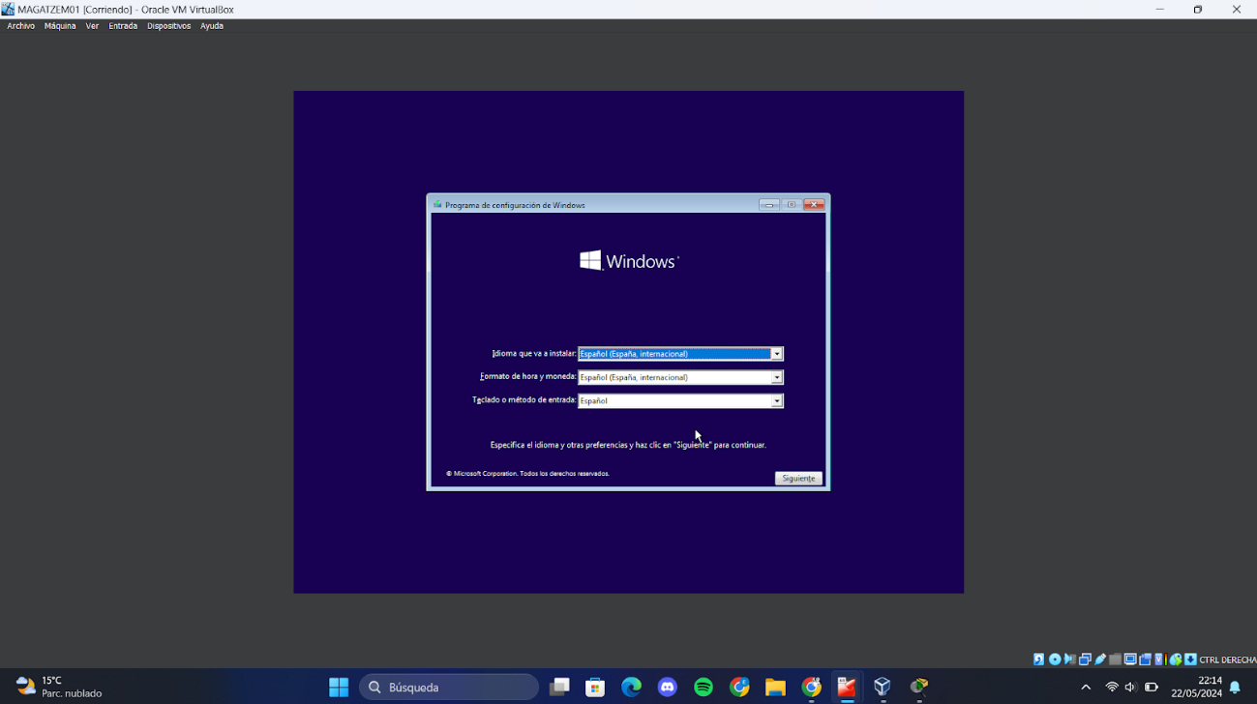
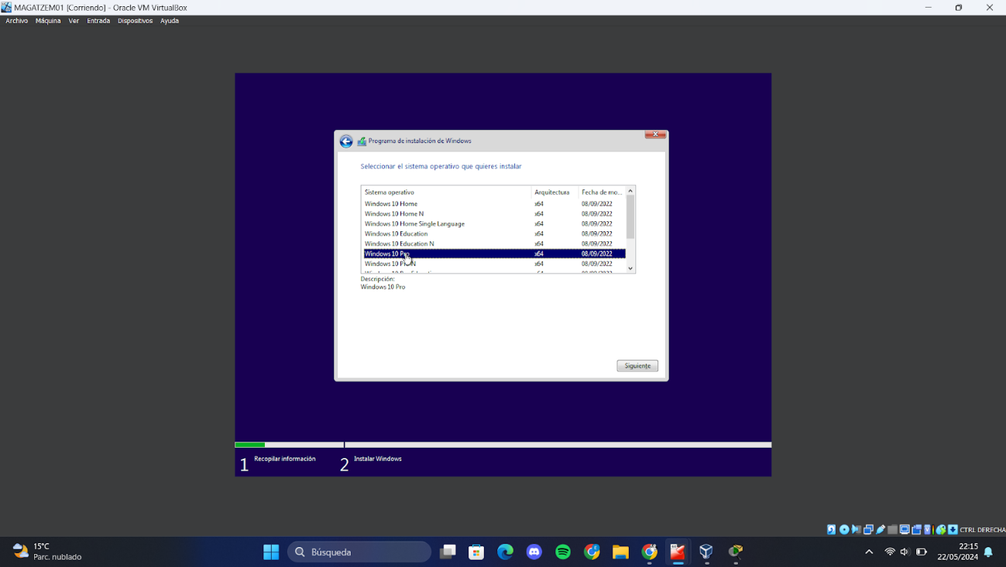
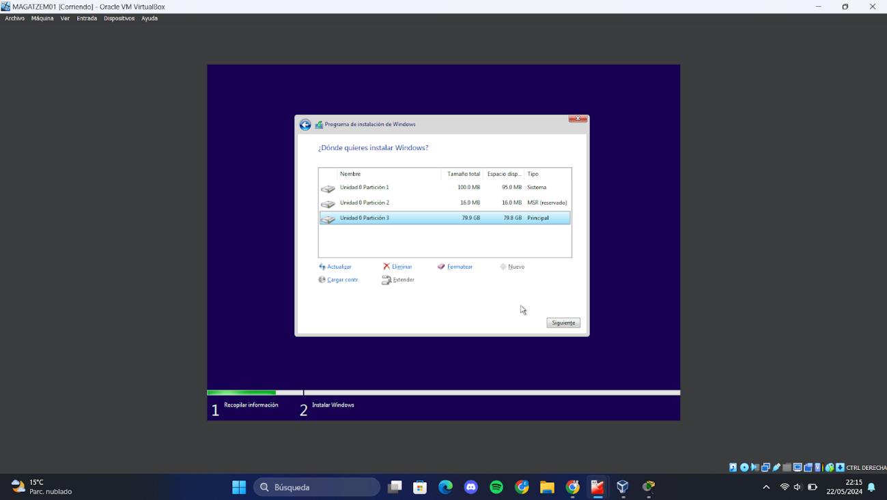
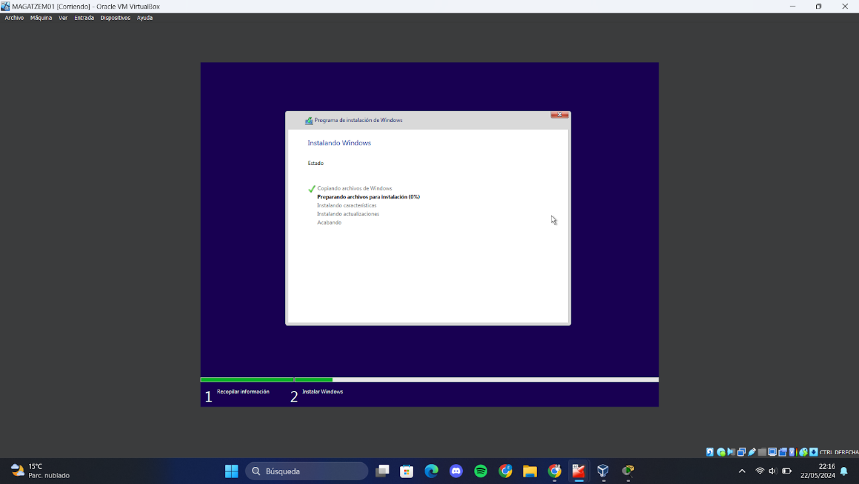
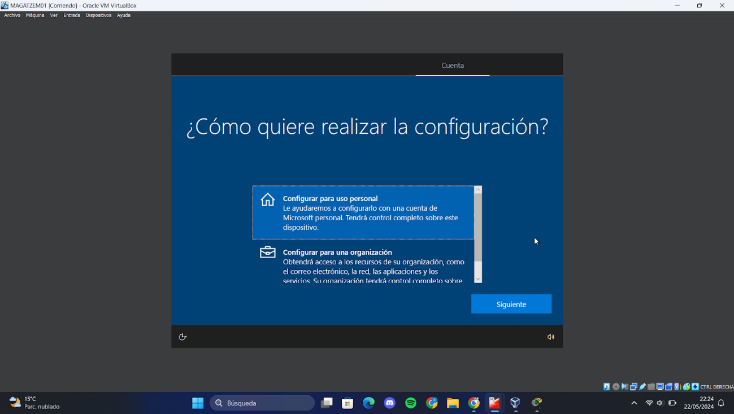
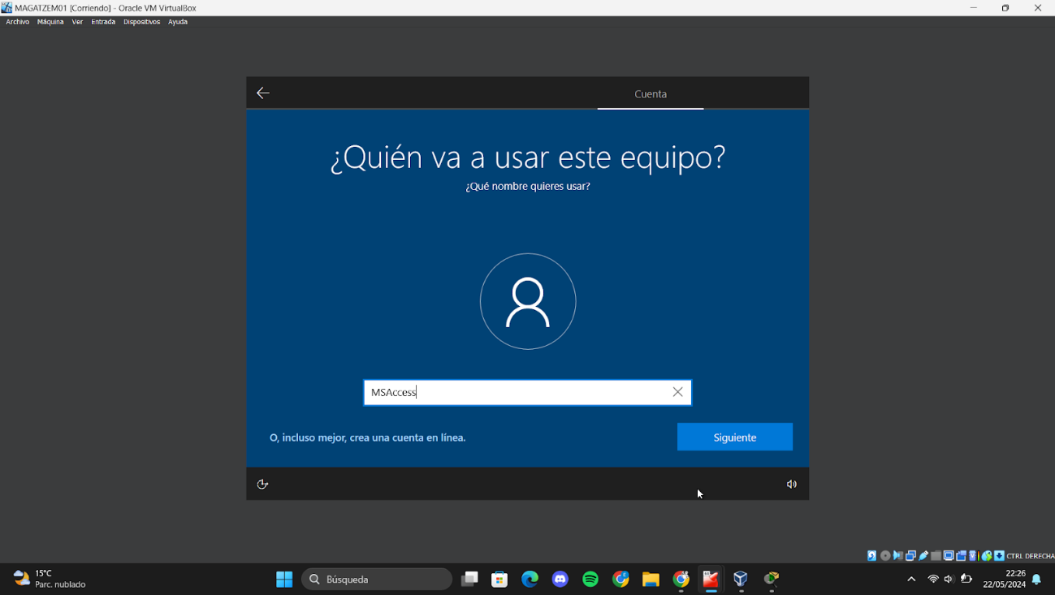
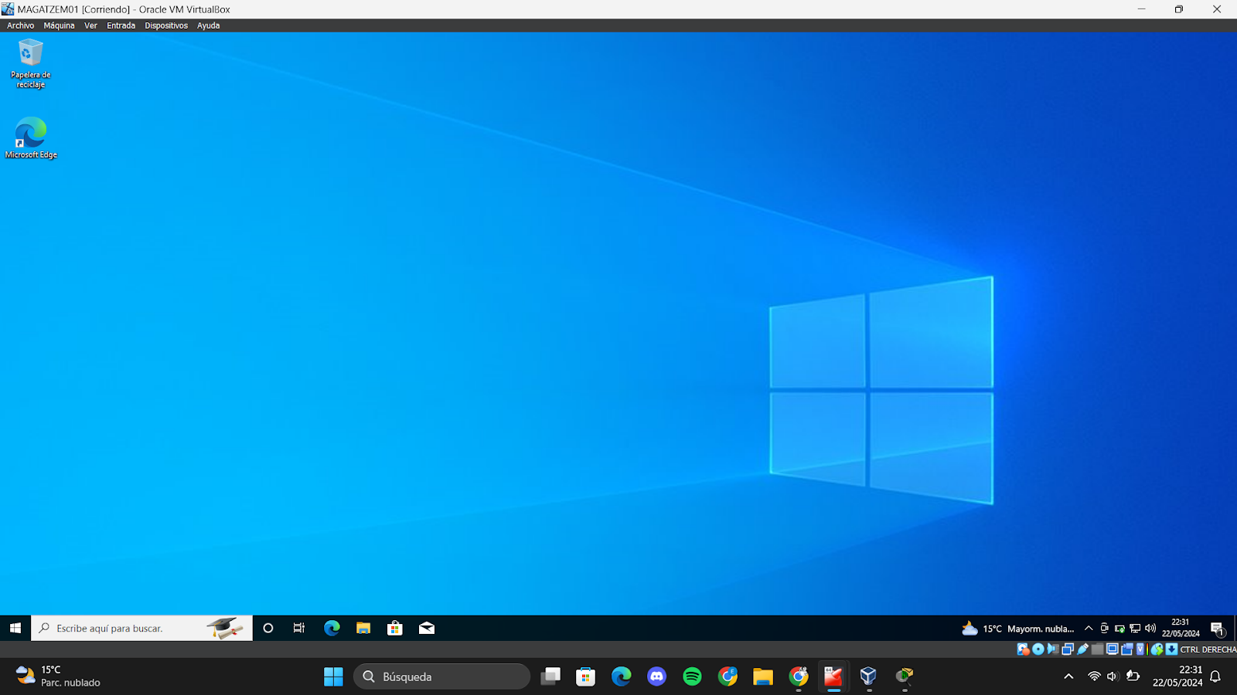

UBUNTU SERVER/CLIENT (implementació gràfica)
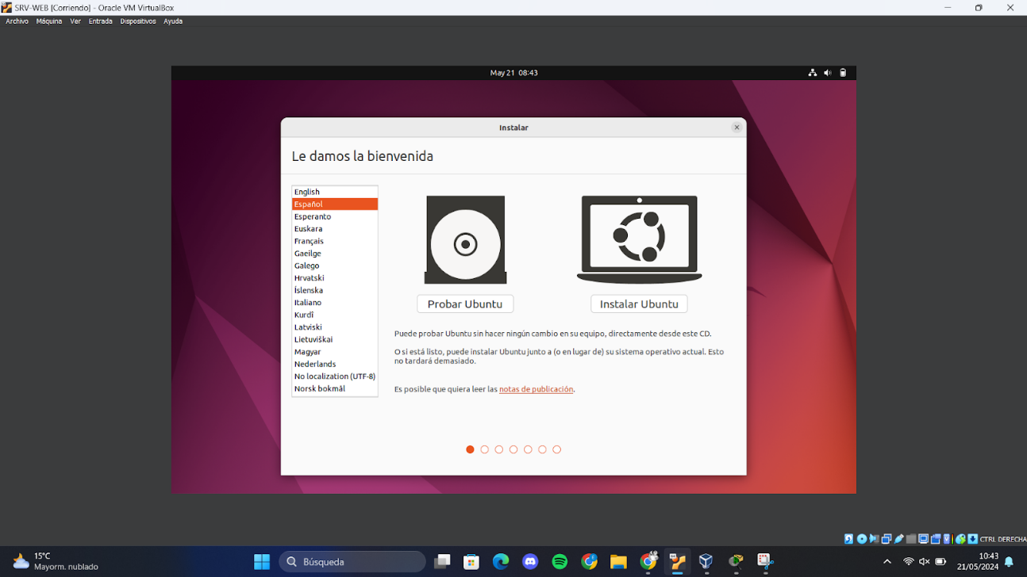

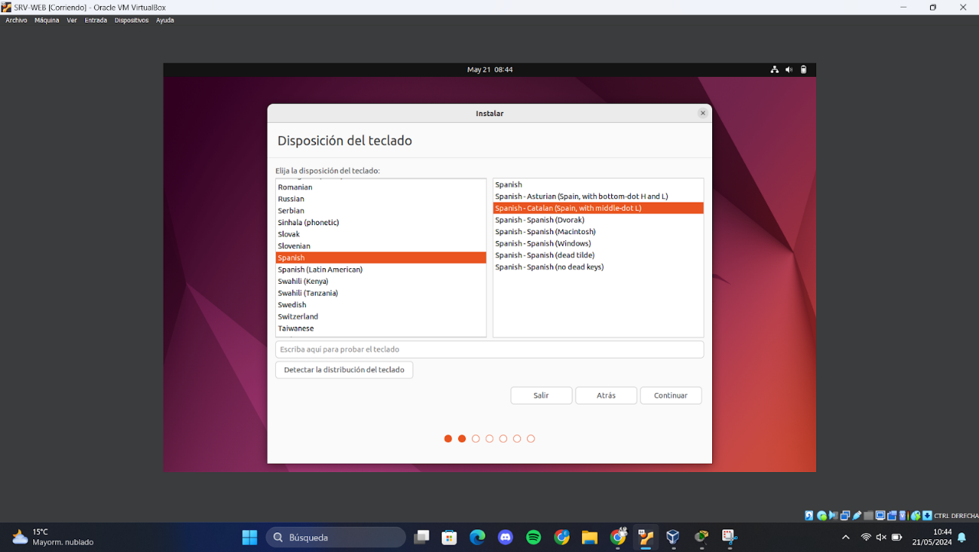
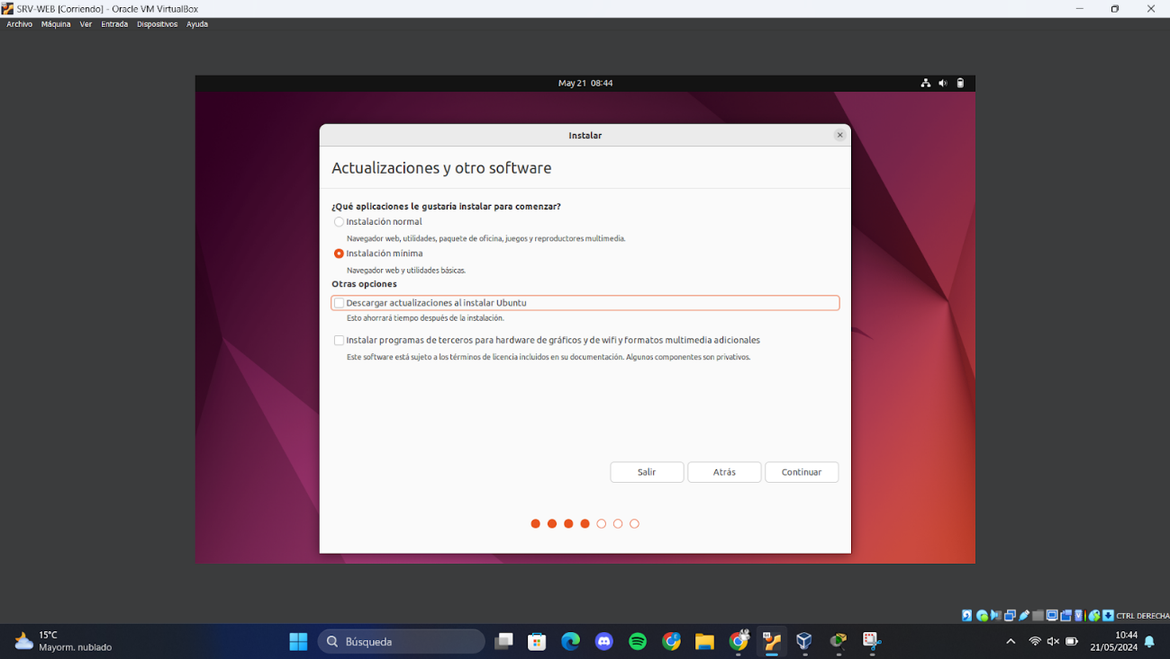
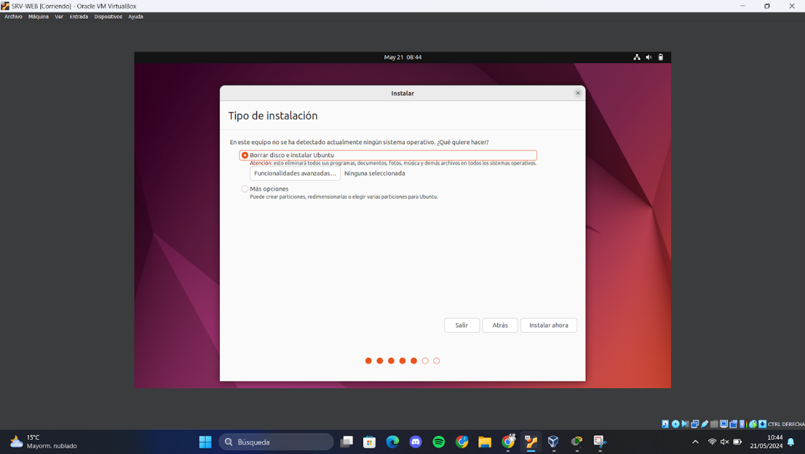
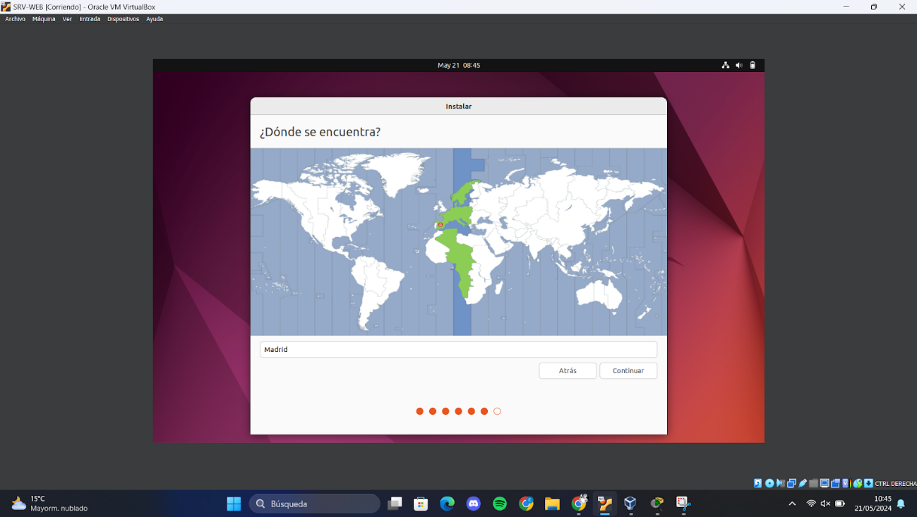
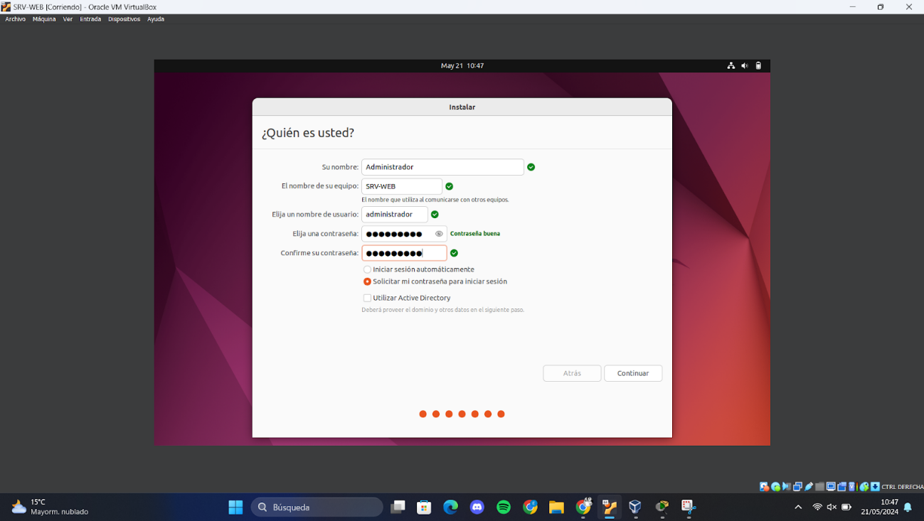
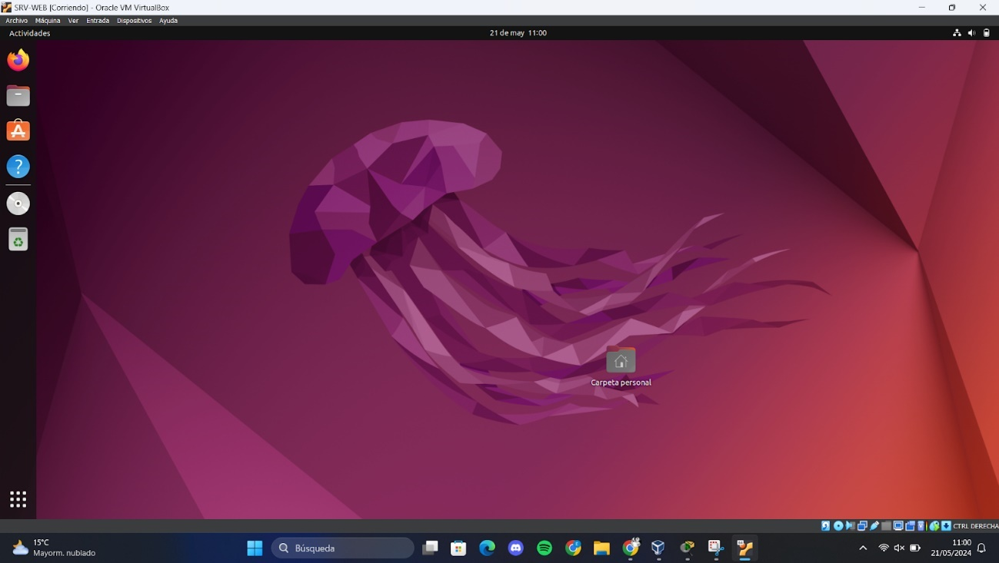
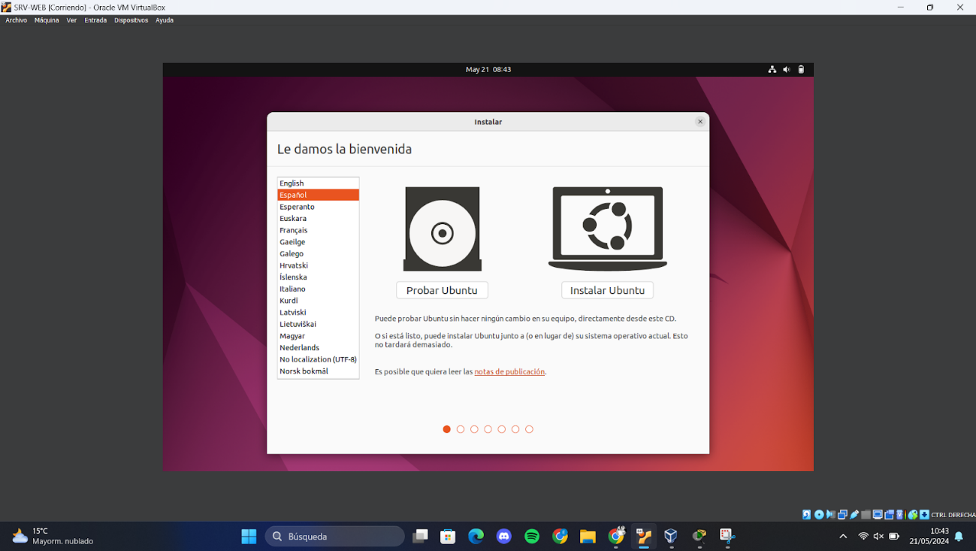

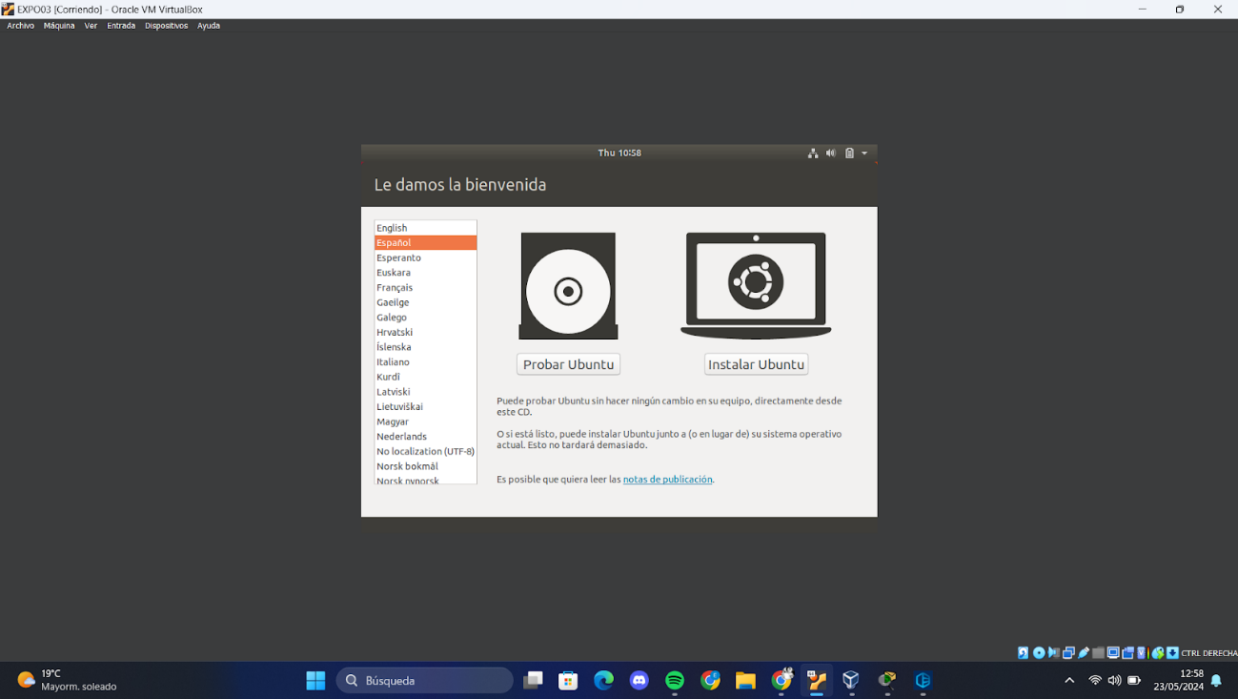
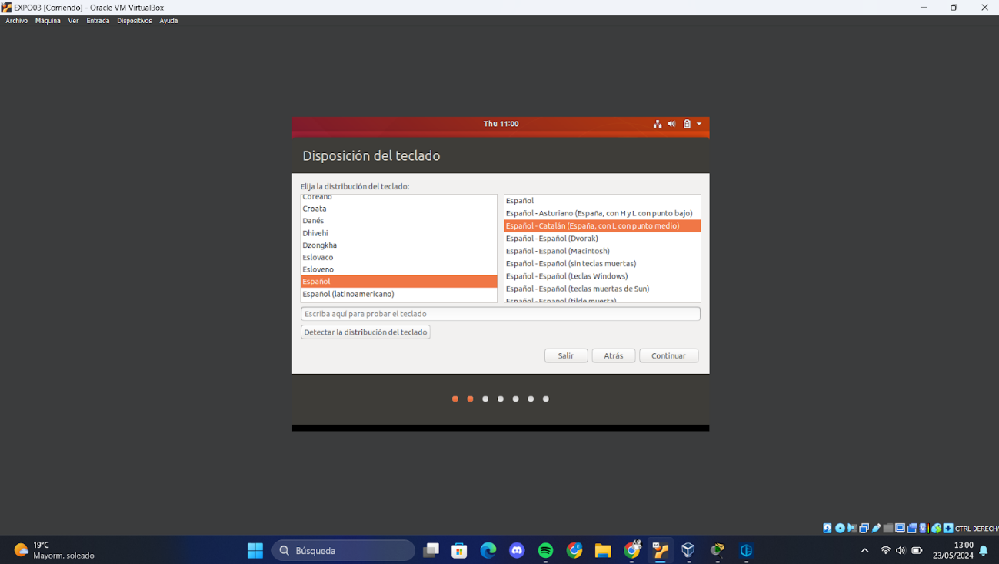
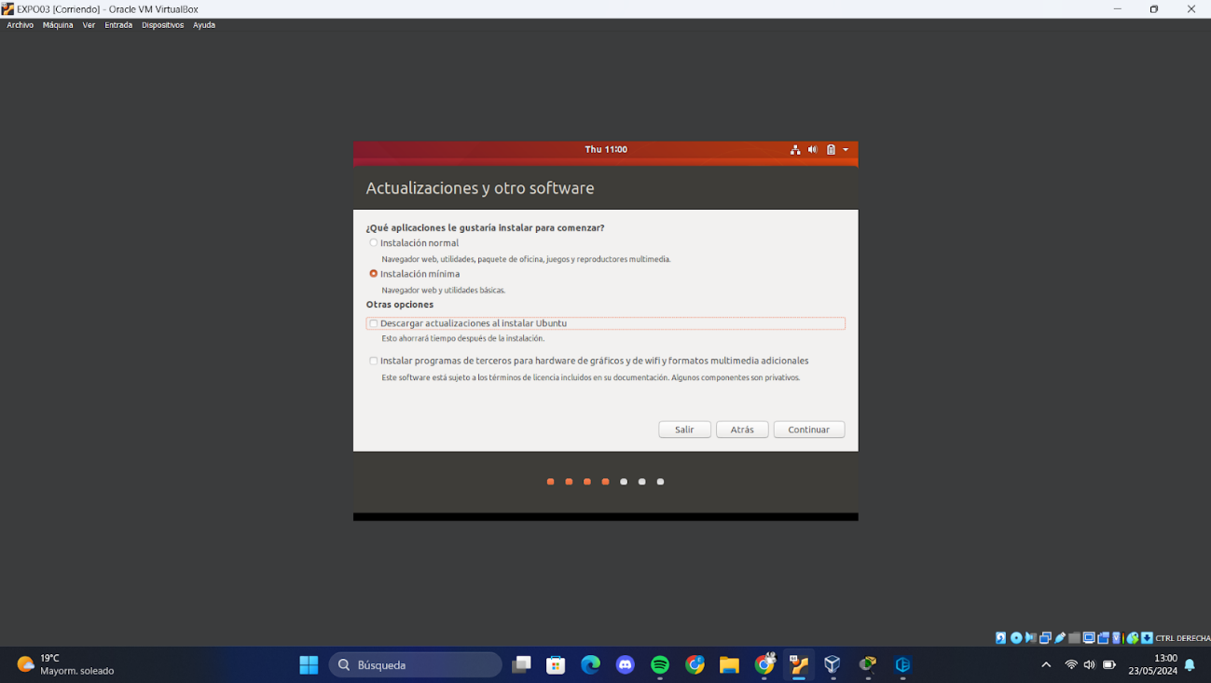
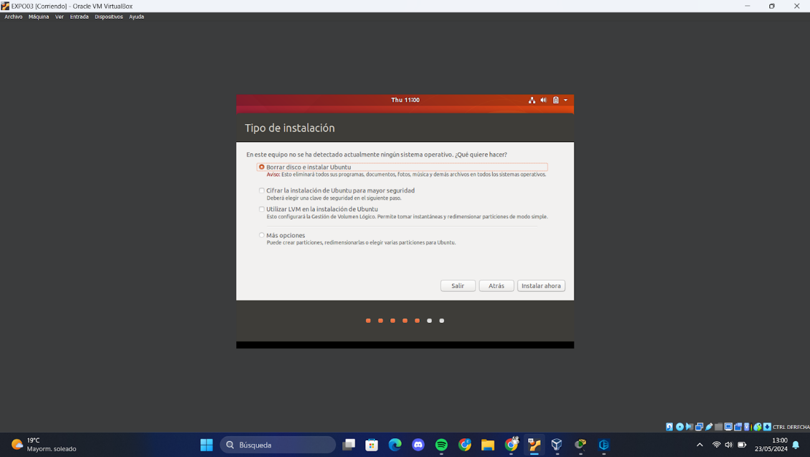
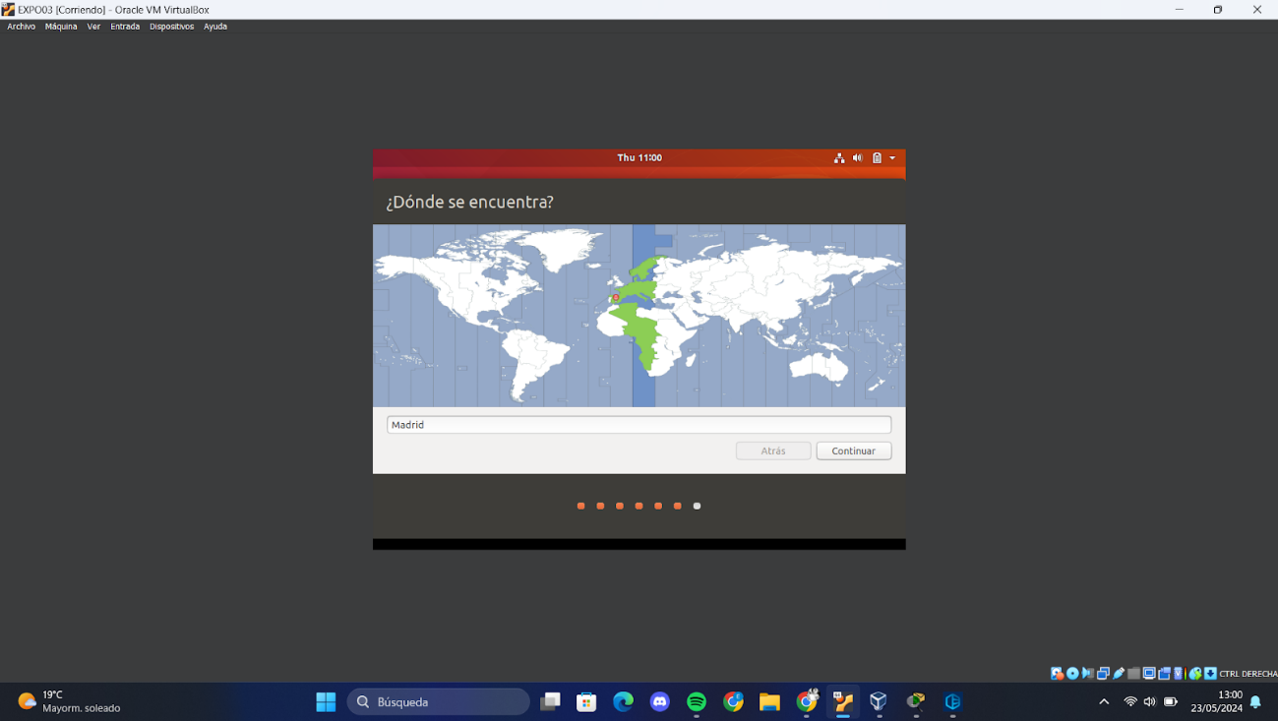
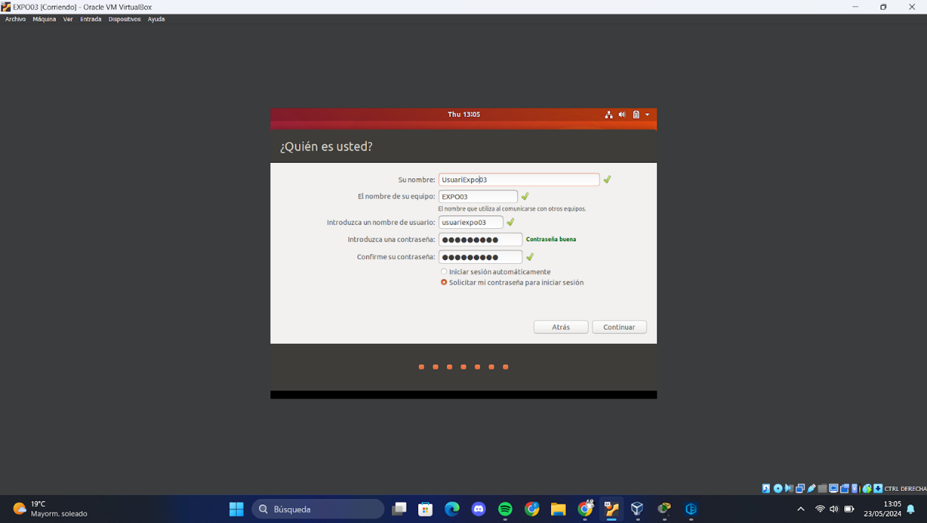
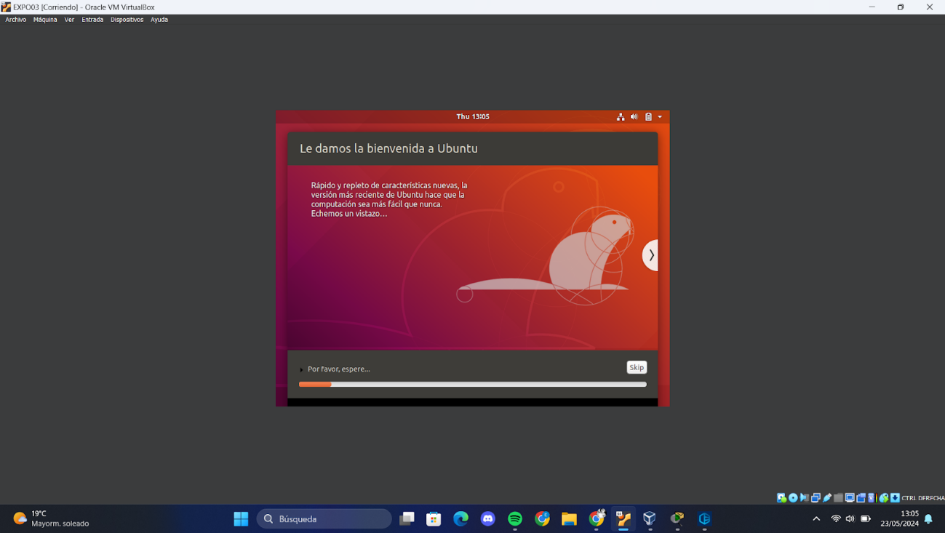
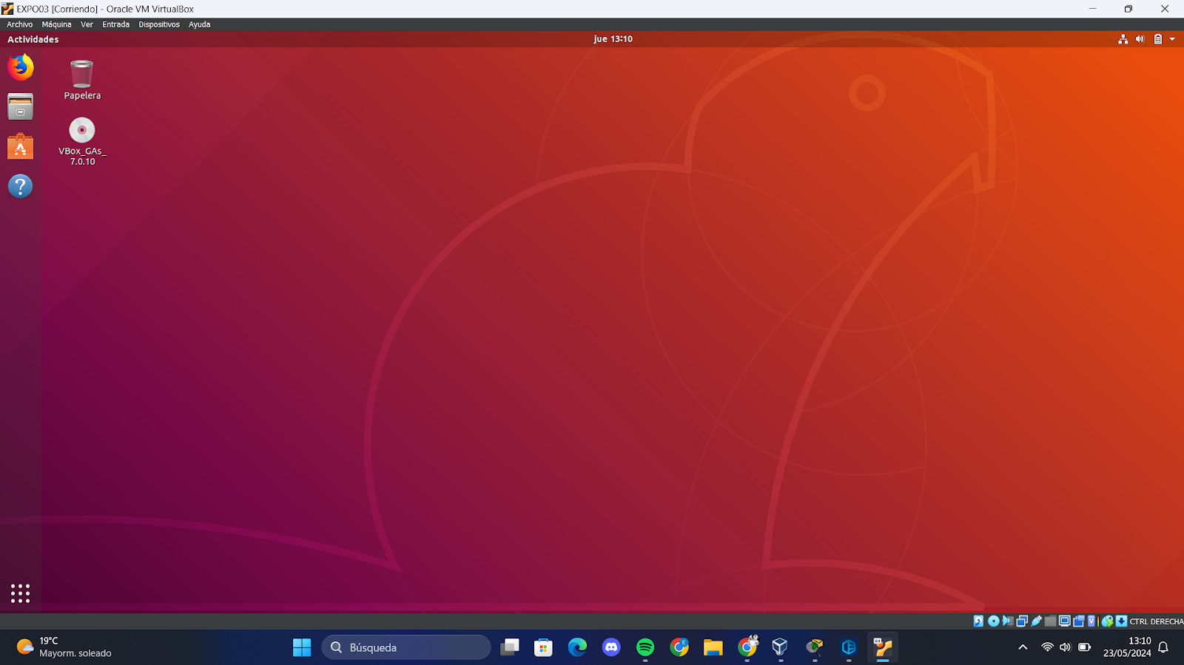

SERVEIS
SERVEI DOMINI
Programari Utilitzat
Active Directory, ho he escollit fer així ja que permet crear un directori centralitzat d'usuaris i grups per autenticar usuaris en diversos serveis, com ara correu electrònic, servidor web i altres aplicacions. Ofereix integració nativa amb productes de Microsoft, facilitant una gestió eficient dels recursos en entorns Microsoft. Millora la seguretat amb l'autenticació basada en Kerberos i simplifica l'administració amb una interfície intuïtiva. En resum, centralitza la gestió i seguretat, oferint una integració robusta i administració eficient.
Il·lustració 12 diagrama del domini pcpitstop.local
pcpitstop.local (Domini)
|
| |-- Venda (OU)
| | |-- Venda-JPérez (Josep Pérez) (Usuari)
| | |-- Venda-MGarcia (Marta Garcia) (Usuari)
| | |-- GrupVenda (Grup de Seguretat)
| |
| |-- Exposició (OU)
| | |-- UsuariExpo01 (Usuari)
| | |-- UsuariExpo02 (Usuari)
| | |-- UsuariExpo03 (Usuari)
| | |-- UsuariExpo04 (Usuari)
| | |-- GrupExposició (Grup de Seguretat)
| |
| |-- Reparació (OU)
| | |-- UsuariRepar01 (Usuari)
| | |-- UsuariRepar02 (Usuari)
| | |-- UsuariRepar03 (Usuari)
| | |-- UsuariRepar04 (Usuari)
| | |-- GrupReparació (Grup de Seguretat)
|
|-- Emmagatzematge (OU)
| |-- MSAccess (Usuari)
| |-- GrupEmmagatzematge (Grup de Seguretat)
|
|-- Oficina (OU)
|-- Oficina-JGarcia (Joan Garcia) (Usuari)
|-- Oficina-AFernández (Anna Fernández) (Usuari)
|-- Oficina-LMartínez (Laura Martínez) (Usuari)
|-- Oficina-MPérez (Marta Pérez) (Usuari)
|-- GrupOficina (Grup de Seguretat)

-- GrupUsuarisEmpresa (Grup de Distribució)

propòsit de cada grup
GrupVenda: Accés a les impressores de la xarxa per imprimir documents. Tenen accés als altres serveis implementats a l'empresa amb les corresponents limitacions de seguretat.
GrupExposició: Accés a les impressores de la xarxa per imprimir documents. Tenen accés als altres serveis implementats a l'empresa amb les corresponents limitacions de seguretat.
GrupReparació: Accés a les impressores de la xarxa per imprimir documents. Tenen accés als altres serveis implementats a l'empresa amb les corresponents limitacions de seguretat.
GrupEmmagatzematge: Accés a les impressores de la xarxa per imprimir documents. Tenen accés als altres serveis implementats a l'empresa amb les corresponents limitacions de seguretat.
GrupOficina: Accés complet a les impressores, incloent-hi la gestió de les impressores. Tenen accés a tots els altres serveis implementats a l’empresa amb les corresponents limitacions de seguretat.
GrupUsuarisEmpresa: Grup de distribució per enviar comunicacions generals a tots els empleats de l'empresa. No tenen permisos específics.
Servei DHCP
Jo el DHCP a la meva empresa ho gestiono des del Firewall PfSense, ja que porta integrada una utilitat per a poder-ho fer.
Rang DHCP LAN 1: 172.16.1.6 a 172.16.1.17.
Reserva/es DHCP LAN 1: 172.16.1.2, 172.16.1.3, 172.16.1.4, 172.16.1.5. Servidor i impressores de xarxa.
Justificació LAN 1: El seu rang i amplitud es dona, ja que com entre les IPs a donar amb DHCP i les reserves amb DHCP també tenim en aquesta subxarxa 15 equips i hem ficat el màxim de 30 per si en un futur hi hagués una expansió d’equips d’empresa.
Rang DHCP LAN 2: 172.16.2.3 a 172.16.2.6.
Reserva/es DHCP LAN 2: 172.16.2.2. Access Point.
Justificació LAN 2: En la LAN 2 tinc 5 equips, per tant, n’hi ha a repartir 5 IPs amb DHCP, he ficat aquesta amplitud de 126 hosts perquè és una subxarxa on es poden connectar tant els equips d’exposició com qualsevol dispositiu de client, per tant, interessa que hi hagi una bona ampliació.
Rang DHCP DMZ: Cap.
Reserva/es DHCP DMZ: 172.16.0.2, 172.16.0.3. Servidors.
Justificació DMZ: A la DMZ dono 2 IPs reservades als 2 Servidors que hi ha, l’amplitud ficada interessa, ja que he ficat 6 hosts perquè com a la DMZ no aniran més serveis interessa tenir l'amplitud més baixa possible.
ServeiS DNS LAN 1, LAN 2 I DMZ
Tinc dos serveis DNS en llocs distints, un el tinc implementat al Servidor de la LAN 1 i el faig funcionar amb una de les eines ja implementades a l’Active Directory i l’altre el tinc al Firewall PfSense, ho tinc d’aquesta forma ja que el DNS gestionat amb Active Directory s’utilitza per a tots els equips de la LAN 1 i el que gestiono amb PfSense s’utilitza per donar servei tant als Servidors de la DMZ com als equips de la LAN 2, per així poder fer servir aquest servei ja que els equips d’aquestes dues subxarxes no poden accedir a la LAN 1 ( xarxa interna empresa ).

Hosts i Àlies DNS creats: SRV-WEB ( www i moodle ), SRV-CORREU ( mail, SMTP, POP i IMAP ).
Servei d'impressió
A l'empresa, he optat per utilitzar impressores de xarxa, en tinc 3 en total col·locades en zones estratègiques on s’utilitzen més i poden imprimir per a tots els altres departaments de l'empresa. El servei és gestionat pel servidor Active Directory a través de la LAN 1, utilitzant programes integrats ja dins d’aquesta eina de gestió.
La justificació de l'ús d'impressores de xarxa en l'empresa facilita la producció de documents físics, simplifica la compartició de fitxers entre els empleats i permet imprimir, digitalitzar i compartir documents eficientment. Això és essencial en entorns on la documentació escrita és important, i la integració amb sistemes de gestió documental ajuda a una transició suau cap a la digitalització, mantenint l'eficiència dels processos empresarials.
En la pràctica, només he configurat dues de les impressores de xarxa amb l’eina específica per a fer aquesta acció en l’Active Directory. Per accedir-hi, cal utilitzar l'eina d'execució amb la següent adreça: “ \\SRV-ADiDNS\nom compartit impressora ”. L'únic grup que pot configurar les impressores és el grup d'Oficina; els altres només poden imprimir i gestionar els seus propis documents.
A més, s'ha restringit l'accés del grup d'Exposició a les impressores. Aquest grup no té permís per accedir a cap de les tres impressores de la xarxa.
Servei WEB
JUSTIFICACIÓ DE L'ÚS DE MOODLE PER A LA FORMACIÓ D'EMPLEATS
He escollit muntar un Moodle a la meva empresa per crear cursos específics per a cada departament de la meva empresa. Això assegura que tots els empleats rebin la formació adequada per millorar les seves habilitats i els seus coneixements, augmentant l'eficiència i la qualitat del treball.
El contingut dels cursos de cada departament anirà creixent amb el temps, per tant, només inclouré un exemple de contingut per a cada curs; els altres continguts es definiran més endavant.
IMPLEMENTACIÓ

Crear els cursos: Dissenya els cursos específics per a cada departament amb continguts multimèdia, quizzes i certificats.

Assignar els cursos: Enrola als empleats als cursos corresponents segons el seu departament.

Seguiment i avaluació: Utilitza les eines de seguiment de Moodle per monitorar el progrés dels empleats i obtenir feedback.

ELECCIÓ HOSTING
Escolliria DinaHosting perquè ja l’he utilitzat anteriorment amb èxit. Optaria pel paquet de Hosting Personal Linux per un any, que permet tenir WordPress per la pàgina web de l'empresa. A més, compraria el domini pcpitstop.cat per un any per assegurar professionalisme, credibilitat, visibilitat i identitat personalitzada per a la meva empresa. Durant la pràctica, he utilitzat InfinityFree, migrat el meu lloc WordPress local al WordPress del hosting i he obtingut el certificat SSL manualment directament des del mateix hosting, assegurant la seguretat i la credibilitat de la pàgina web.
SERVEI CORREU
S'utilitza l'aplicació MDaemon en els equips Windows de l'empresa, ja que ha demostrat amb èxit la seva fiabilitat i facilitat d'ús en el passat. A més, la majoria dels equips informàtics són de Windows, la qual cosa afavoreix la homogeneïtat i simplifica la seva implementació. Amb MDaemon, es garanteix una solució completa i eficient per a les necessitats de comunicació empresarial, proporcionant seguretat i integració amb els sistemes existents.
Utilitzo aquest servidor per gestionar de manera eficient el correu electrònic de l'empresa, assegurant una major seguretat de les comunicacions. A més, ofereix una accessibilitat millorada als correus electrònics pels treballadors, facilitant-ne la gestió i l'accés. Amb la funcionalitat de quotes a la safata d'entrada ( 2 GB per usuari ), puc controlar i gestionar els recursos dels usuaris de manera més eficaç, garantint un ús òptim del sistema de correu electrònic.
SERVEI FIREWALL DE XARXA
A la meva empresa s'utilitza la tipologia de xarxa DMZ o Screened Subnet. He triat aquesta opció perquè permet que els serveis situats a la DMZ siguin accessibles des d'internet, mentre que la LAN 1, on es troben els equips de l'empresa, estigui segura. Aquesta configuració ofereix una capa addicional de seguretat protegint la xarxa interna de possibles amenaces externes.
Tipologia de Xarxa i Justificació
La tipologia DMZ o Screened Subnet és ideal per a empreses que volen oferir serveis com servidors web o de correu a internet, mantenint alhora la seguretat de la seva xarxa interna. La DMZ actua com una zona intermèdia que permet l'accés extern als serveis específics mentre protegeix la xarxa interna.
Zones
WAN: Interfície connectada a Internet (DHCP - 10.0.2.15/24).
LAN: Xarxa interna segura (172.16.1.0/27).
LAN 2: Segona xarxa interna (172.16.2.0/25).
DMZ: Zona desmilitaritzada (172.16.0.0/29).
Regles
WAN:
Permetre trànsit cap als serveis de la DMZ.
Bloquejar tot el trànsit entrant que no estigui específicament permès.
LAN:
Permetre trànsit sortint cap a la DMZ i Internet.
Bloquejar trànsit entrant no sol·licitat.
Bloquejar accés des de LAN 2.
LAN 2:
Permetre trànsit sortint cap a Internet i DMZ.
Bloquejar accés a la LAN.
Bloquejar trànsit entrant no sol·licitat.
DMZ:
Permetre trànsit entrant des de WAN i LAN.
Bloquejar trànsit cap a la LAN.
Permetre accés a Internet (WAN).
Permetre accés des de LAN 2 només a servidor web.
JUSTIFCACIÓ ZONES I REGLES CREADES
LAN: Zona segura no accessible des d'Internet. Pot accedir a la DMZ i a Internet (WAN). Bloqueja accés des de LAN 2.
LAN 2: Segona xarxa interna pot accedir a DMZ i Internet (WAN). Bloqueja accés a LAN 1.
DMZ: Zona intermèdia accessible des d'Internet i LAN. No pot accedir a LAN. Pot accedir a Internet (WAN). Permet accés des de LAN 2 només a servidor web.
Internet (WAN): IPs públiques poden accedir als serveis de la DMZ. LAN i DMZ poden accedir a Internet. Internet no pot accedir a la LAN.

DHCP:

Interfície LAN: Assegura que els dispositius de la xarxa interna rebin adreces IPs tant dinàmicament com reservades.
Interfície LAN 2: Proporciona adreces IP tant automàticament com reservades als dispositius de la segona xarxa interna.
Interfície DMZ: Assigna adreces IP reservades als dispositius situats a la zona desmilitaritzada.

DNS:

Configurat per assegurar una resolució de noms ràpida i fiable per a totes les interfícies de la xarxa, utilitzant el servidor DNS integrat a pfSense.

Política per Defecte (Default Policy):
WAN: Bloquejar tot el trànsit entrant llevat del que es defineix explícitament.
LAN: Permetre tot el trànsit sortint.
LAN 2: Permetre trànsit sortint, però restringir l'accés a la LAN.
DMZ: Permetre trànsit entrant des de WAN i LAN, però no des de DMZ cap a LAN.
SERVEI Còpies de seguretaT DOMINI I CORREU
AOMEI Cyber Backup:
Justificació del Software: Solució completa amb actualitzacions de per vida i 1 TB d'emmagatzematge al núvol.
Justificació de la Freqüència: Còpies diàries de dilluns a dissabte per minimitzar la pèrdua de dades. El diumenge, còpia completa.
Horari: Programat per a l'execució nocturna a les 23:00 h.
Destinació: Emmagatzematge en el núvol d'AOMEI Backupper per a un accés remot i segur.
Tipus de Còpia de Seguretat: Incremental de dilluns a dissabte. Completa el diumenge.
Política de Retenció: Còpies incrementals durant 7 dies i completes durant 30 dies.
Pel que fa al servidor Web Ubuntu, s'ha pres la decisió conscient de no fer còpies de seguretat. Aquesta decisió es basa en diverses consideracions, entre les quals es troba el fet que les dades del servidor web no són tan crítiques i que la resta dels servidors ja cobreixen les necessitats de còpies de seguretat amb l'emmagatzematge en el núvol proporcionat pel pla Cyber Backup.
Com que no puc utilitzar AOMEI Cyber Backup en l'entorn virtual, he optat per utilitzar Cobian Backup 11 per als dos servidors que necessiten còpies de seguretat. Cobian Backup 11 és una solució robusta i gratuïta que permet programar còpies de seguretat de manera eficient i fiable, adaptant-se a les necessitats de l'entorn virtualitzat.
Altres sistemes redundants a implementar
Backup al Núvol:
Servei: AWS S3 o Azure Blob Storage.
Política: Realitzar còpies de seguretat regulars per afegir una capa addicional de protecció.
Snapshotting Regular:
Freqüència: Cada hora.
Política: Crear snapshots per garantir la restauració ràpida en cas de corrupció de dades.

SERVEI emmagatzematge redundant
En un entorn real, es prefereix utilitzar un controlador RAID maquinari per la seva robustesa, fiabilitat i facilitat de gestió, factors crucials en entorns empresarials on la disponibilitat i integritat de les dades són crítiques. La decisió de no implementar RAID al servidor web a la DMZ es basa en una anàlisi cost-benefici, considerant la protecció proporcionada per les còpies de seguretat diàries i la menor criticitat immediata del contingut web. Per als altres servidors, la necessitat de disponibilitat i protecció de dades en temps real justifica la implementació de RAID.
HW
LSI MegaRAID SAS 9361-4i ( Preu Total: 340,87€ ). Opció confiable amb capacitats avançades de gestió de RAIDs, tant per al servidor de domini com per al servidor de correu.

Il·lustració 46 RAID maquinari implementat en els dos Servidors
RAID DOMINI
Per al servidor a la LAN que gestiona AD, DNS, còpies de seguretat i altres serveis, es recomana una configuració RAID 10 per alts rendiment i redundància, necessitant quatre discos d'1 TB per obtenir 2 TB d'espai utilitzable. En un entorn virtualitzat, però, utilitzaré RAID 1 per garantir redundància i protecció de dades, ja que RAID 10 no es pot implementar sense discos físics. Tot i que RAID 1 no ofereix el mateix rendiment, assegura la integritat de les dades en un entorn virtual.
RAID CORREU
Per al servidor de Correu a la DMZ, la configuració òptima és RAID 1 (Mirroring), que ofereix protecció mitjançant la replicació de les dades en dos discs. Amb dos discos d'1 TB, es garantirà la protecció de les dades de correu, tot i que només es disposarà d'1 TB d'espai utilitzable.

